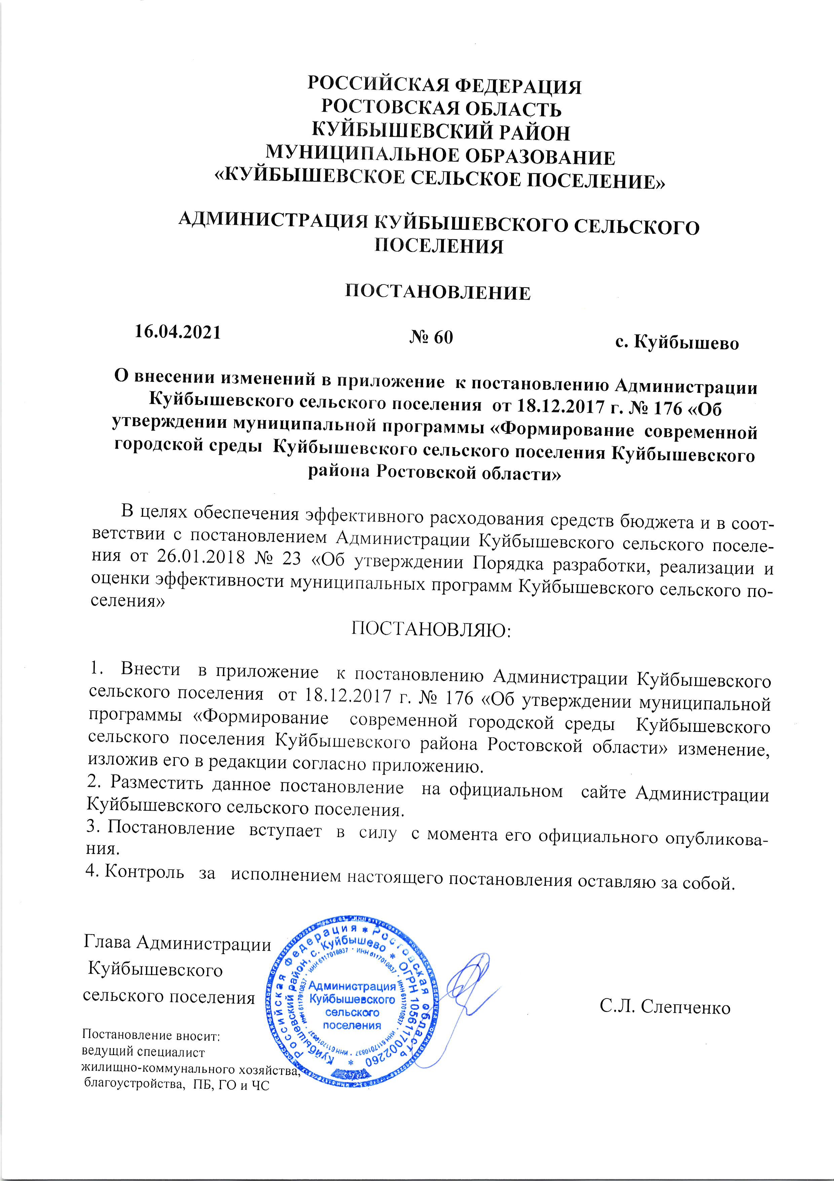
РОССИЙСКАЯ ФЕДЕРАЦИЯ
РОСТОВСКАЯ ОБЛАСТЬ
КУЙБЫШЕВСКИЙ РДЙОН
МУНИЦИПАЛЬНОЕ ОБРАЗОВАНИЕ
<КУЙВЫШЕВСКОВ СЕЛЬСКОЕ ПОСЕЛЕНИЕ>
АДМИНИСТРАЦИЯ КУЙБЫШЕВСКОГО СЕЛЬСКОГО
IIОСЕЛЕНИЯ
ПОСТАНОВЛЕНИВ
|6.04.202| ль ₆₀ с. Куйбышево
о внесении изменений _{в} приложение _{к постановлению} Ддминистрации
Куйбышевского сельского поселения от _{18.12.2017} г. ЛЬ 17б (об
утверя(Дении мунициПальной программы <<Формирование современной
городской среды Куйбышевского _{сельского} поселения Куйбышевского
райопа Ростовской области>>
В _{целях} обеспечения _{эффективного} расходов _{аниясредств} бюджета и в соот-
ветствии с гIостановлением Администрации Куйбышa"aпо.о сельского поселе- ния оТ 26,01,2018 _{J\b} 23 коб утверждении Порядка разработки, ре€Lлизации и оценки эффективности муниципальных программ Куйбышевского сельского по-
селения))
ПОСТАНОВЛЯЮ:
1, Внести в приложение к постановлению Администрации Куйбышевского сельскоГо поселениЯ от 18,|2.2017 г, м 176 коб утверждении муниципальной программы <Формирование современной городской среды Куйбышевского сельского поселения Куйбышевского района Росто".пой области> изменение,
изложив его _{в} редакции согласно приложению.
2, Разместить данное постановление на официыIьном сайте Ддминистрации Куйбышевского сельского поселения.
3, Постановление вступает в силу с момента его официального опубликова-

ния.
ffi
Ф;;ffi С.Л. Слепченко
4, Контроль за исполнением настоящего постановления оставляю за собой.
Глава Администрации
Куйбышевского
сельского поселения
постановление вносит
велущий специалист
)I(илищно-коммунального хозяйств
благоустройства, ПБ, ГО и ЧС
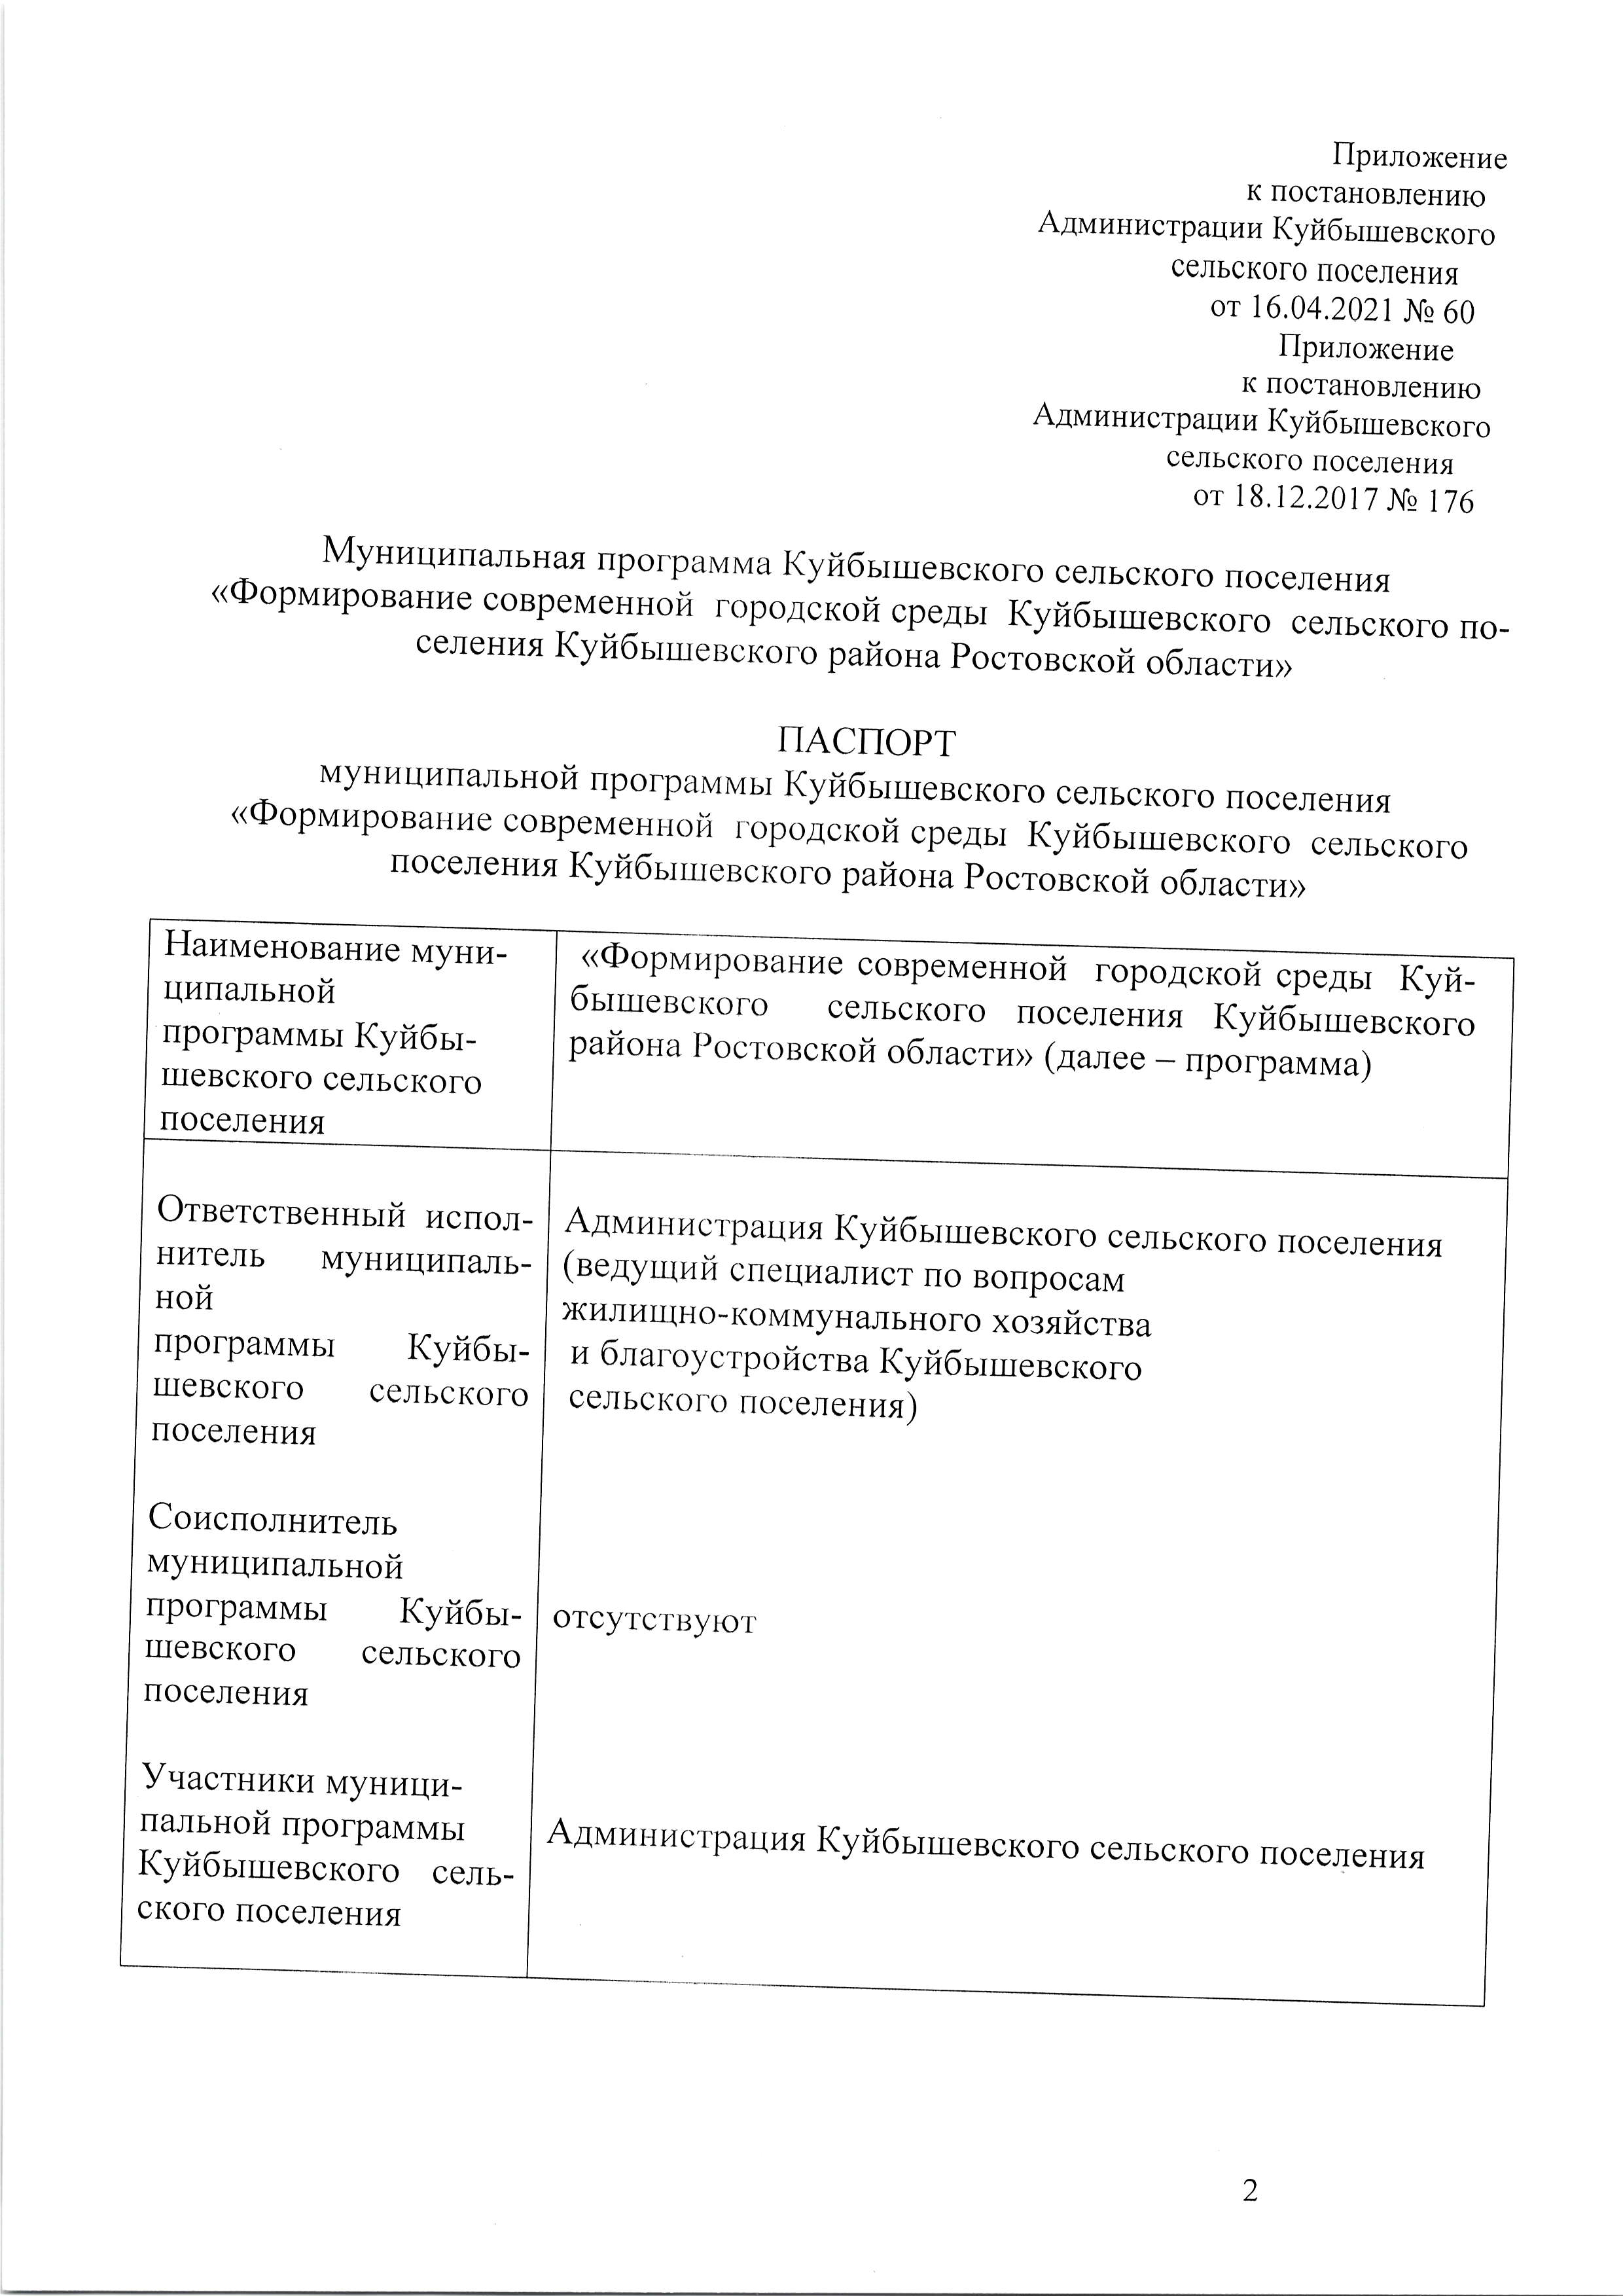
Прилолсение
к постановлению
АДм инист р ации Куйбышев ского
сельскOг0 поселения
от l6.04.202l м ₆₀
Прилохсение
к постановлению
Администрации Куйбышевского
сельского поселения
от 18.12.2017 Jъ ₁₇₆
Муниципальная программа Itуйбышевского сельского поселения
кФормирование современной городской среды Куйбышевского сельского по-
селения Куйбышевского района Ростовской области>
пАспорт
муниципальной программы Куйбышевского сельского поселения
<ФормироваIIие современной I,ородской среды ItуйбышевскогO сельского
поселения Куйбыrtlеl]ского района Ростовской области>
Наименование муни-
ципальной
программы Куйбы-
шевского сельского
поселения
района Ростовской области> (далее - программа)

ответственный испол-
нитель муниципаль-
ной
программы _{Куйбы-}
шевского _{сельского}
поселения
соисполнителъ
муниципальной
программы _{Куйбы-}
шевского _{сельского}
поселения ]
Участники муници-
пальной программы
Куйбышевского _{сель-}
ского поселения

Админис]]рация Куйбышевского сельского поселения (ведущий специалист по вопросам
жилищно*коммунального хозяйства
и благоустройства Куйбышевского
сельского поселения)

отсутствуют.

Администрация Куйбышевского сельского поселения

2
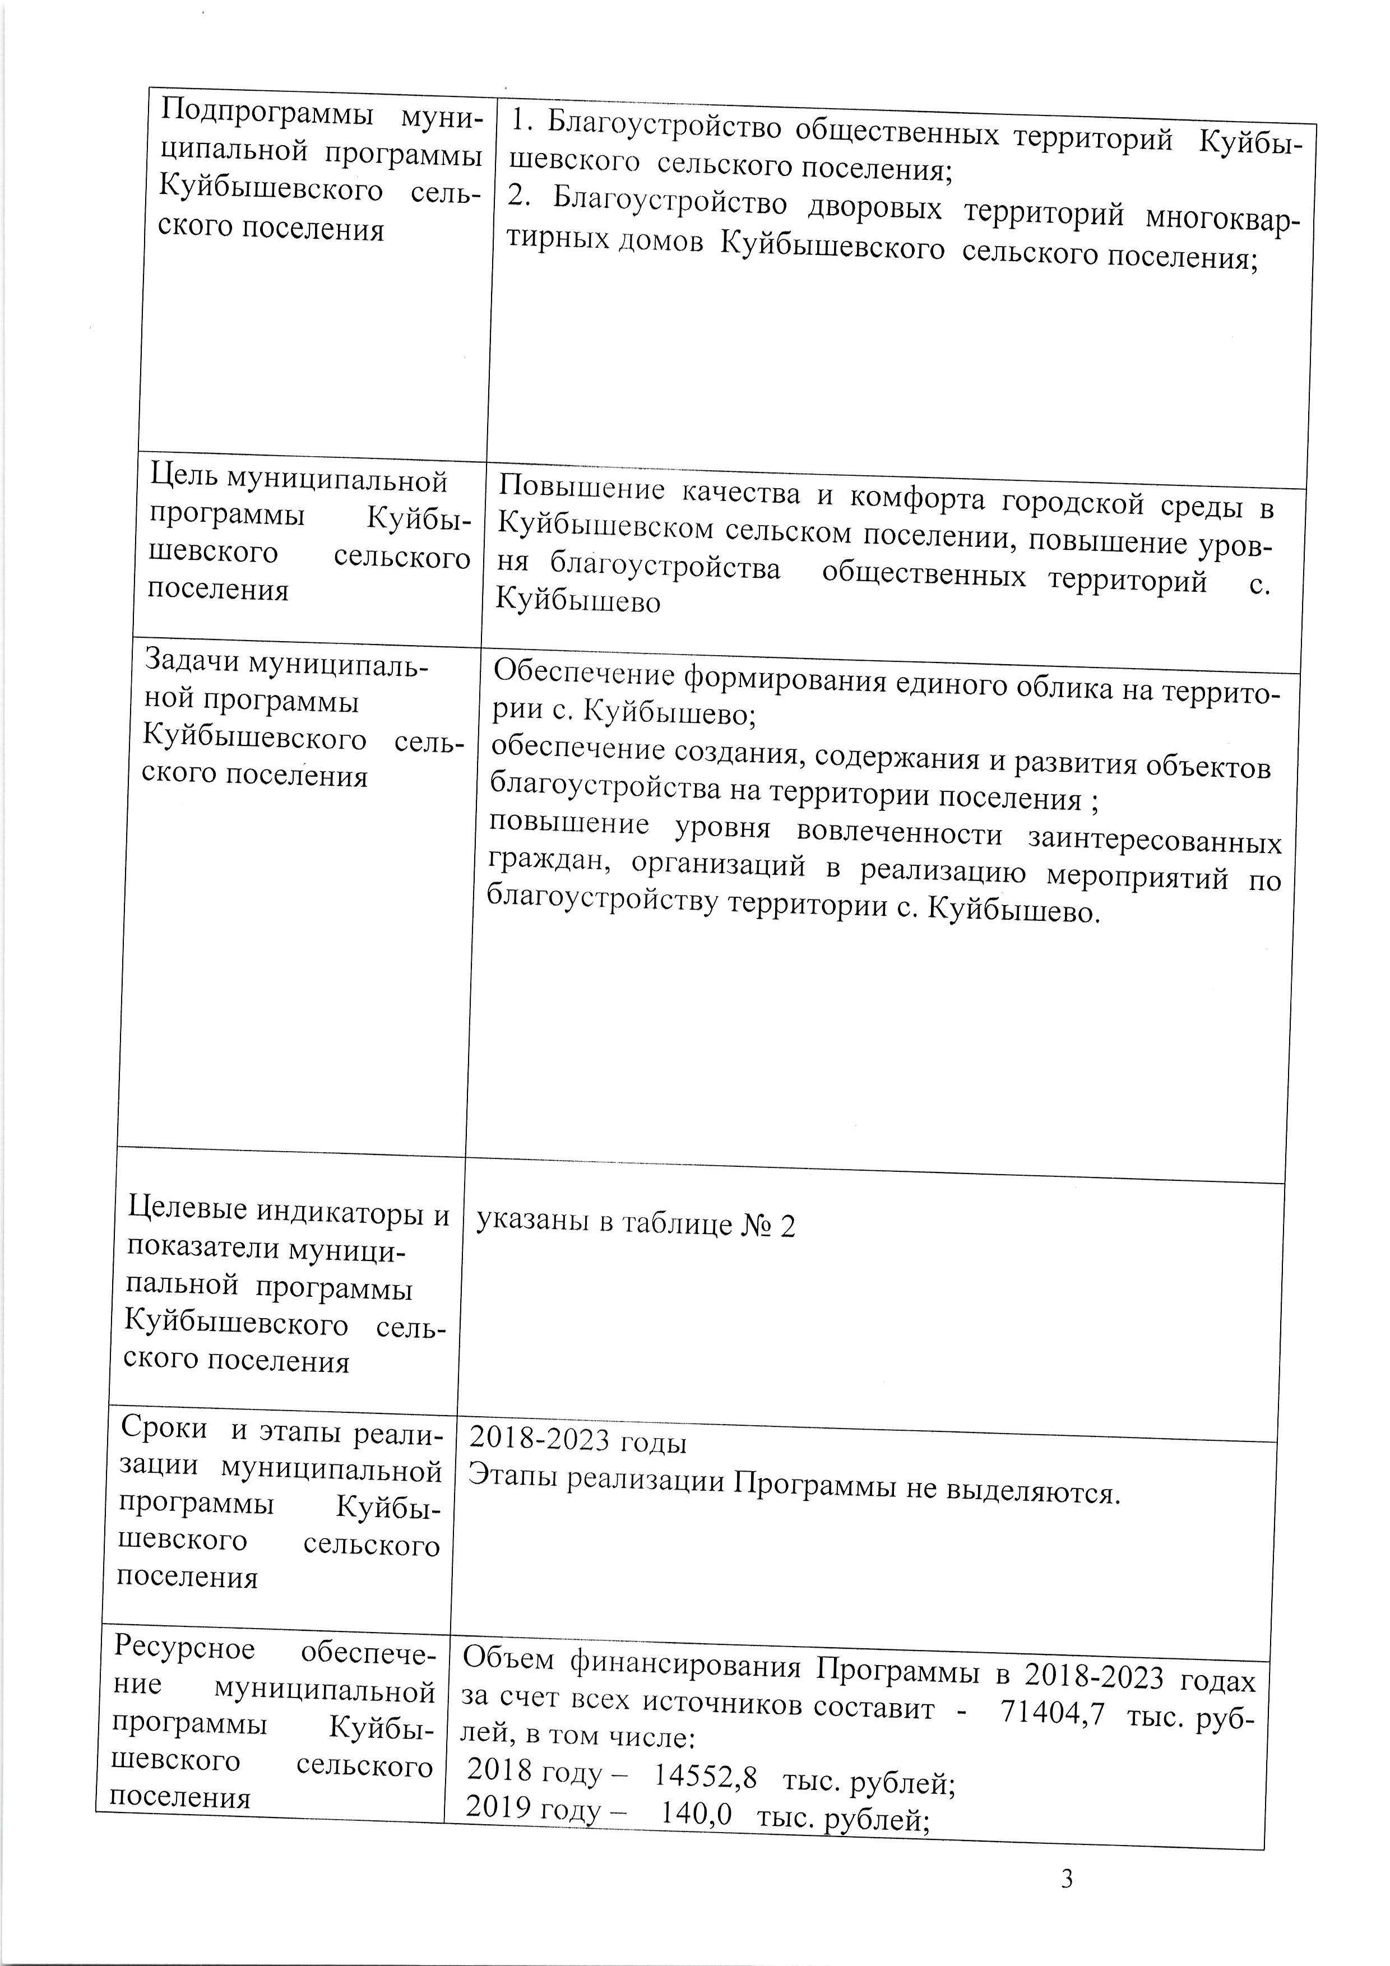
Подпрограммы муни- цип€Lльной программы Куйбышевского _{сель-} ского поселения

тт
цель муниципальной
программы _{Куйбы-} шевского _{сельского} поселения

задачи муниципаль-
ной программы
Куйбышевского _{сель-} ского поселъния

2. Благоустройство _{дворовых территорий} многоквар- тирных домов Куйбышевского сельского поселения;

н_я блаtt.оус,гройства обществеННыХ .v J yvD-
территорий _{с.}
Куйбышlево

обеспечение создания, содержания и р€lзвития объектов благоустройства на территории поселения
повышение уровня вовлеченности ;
граждан, организаций в заинтересованных
реализацию мероприятий _{по}
благоустройству территор ии с. Куйбышево. l
_J

Щелевые индикаторы и пок€ватели муници-
пальной программы
Куйбышевского _{селъ-} ского поселения

указаны в ^{,габ:rице}

Jtlb 2
_{зации} " ,rаЙ ^{реали-}
Сроки

муниципалъной
программы _{Куйбы-}
шевского _{сельского} поселения
Ресурсное _{обеспече-}

ние муниципальной про|раммы _{Куйбы-} шевского _{сельского} поселения

20lВ-202З гоБ
этапы _{реализации} Программы не выделяются.

Объем фигrаrlсироuuпЙ ПрфЙЙ в 2018-202З годах 71404,7 тыс. руб-
за счет всех источников составит
лей, в том числе:
?018 ^{гоДу} - l4552,B тыс. рублей;
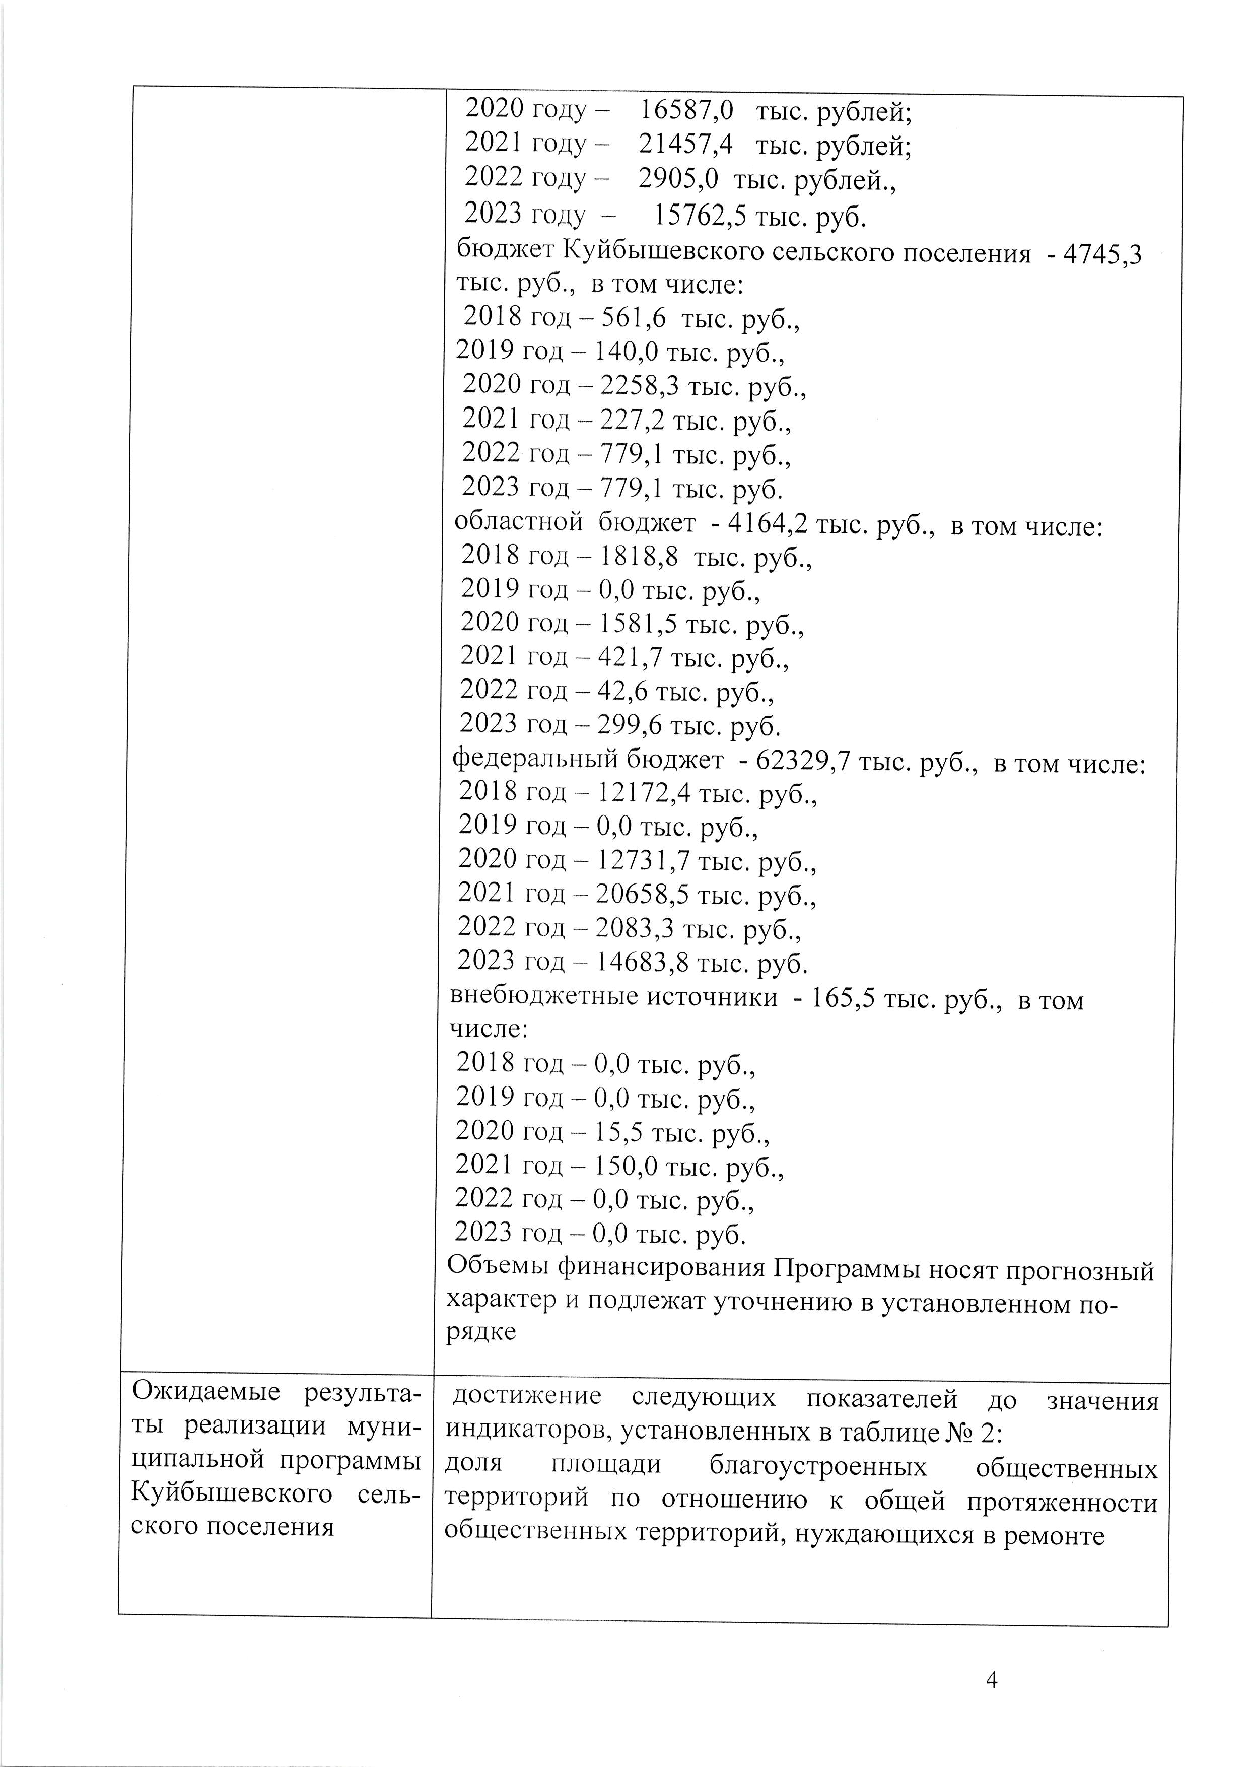

Ожидаемые _{результа-} ты _{ре€Lлизации} муни_ ципальной программы Куйбышевского сель- ского поселения

2020 го/{у 165В7,0 тыс. рублей;
202| году - 2|457,4 тыс. _{рублей;}
2022 L,о/{у - 2905,0 тыс. рублей.,
202З t,oi ly - 15762,5 тыс. руб.
бюджет ItуйбышевсItого сельского поселения - _{4745,З}
тыс. руб., в том числе:
2018 год - 561,6 тыс. _{руб.,}
2019 год - 140,0 тыс. руб.,
2020 год - 2258,З тыс. _{руб.,}
2021 год - 22],2 Tbic. руб.,
2022 год * ]79,I тыс. руб.,
2023 год - 779,| тыс. руб,
областной бюджет - 4164,2 тыс. руб., _{в} том числе:
2018 год - 1818,8 тыс. _{руб.,}
201,9 год - 0,0 тыс. руб.,
2020 год - 1581,5 тыс. руб.,
202I год - 421,7 тыс. руб.,
2022 год - 42,6 тьлс. _{руб.,}
202З год - 299,6 тыс. _{руб.}
федеральrrый бюджет - 62з29,7 тыс. руб., в том числе:
2018 год - 12172,4 тыс. руб.,
20119 гол * 0,0 тыс. _{руб.,}
2020 год - \27З|,7 тыс. _{руб.,}
202| год - 20658,5 тыс. _{руб.,}
2022 гол - 2083,З тыс, _{руб.,}
202з год - l4683,8 тыс. руб.
внебтодrкетные источники - |65,5 тыс. руб., в том
числе:
201 8 го/l - 0,0 тыс, _{руб.,}
2019 год * 0,0 тыс. _{руб.,}
2020 год - l5,5 тыс. _{руб.,}
202| r,о/( - 150,0 тыс. _{руб.,}
2022 год * 0,0 тыс. _{руб.,}
202З год - 0,0 тыс. руб.
Объемы финансирования Программы носят прогнозный характер и подле)tат уточнению _{в} установленном по-
рядке
дости)l(еFIис, сJIедующих показателей до значения индикаi"г()ров, установленных _{в} таблице Лb 2:
доля tlJIощади благоустроенных общественных территорий по отношению к общей _{протяженности} общес,l,tзенFIыхтерриторий, нуждающихся в ремонте

4
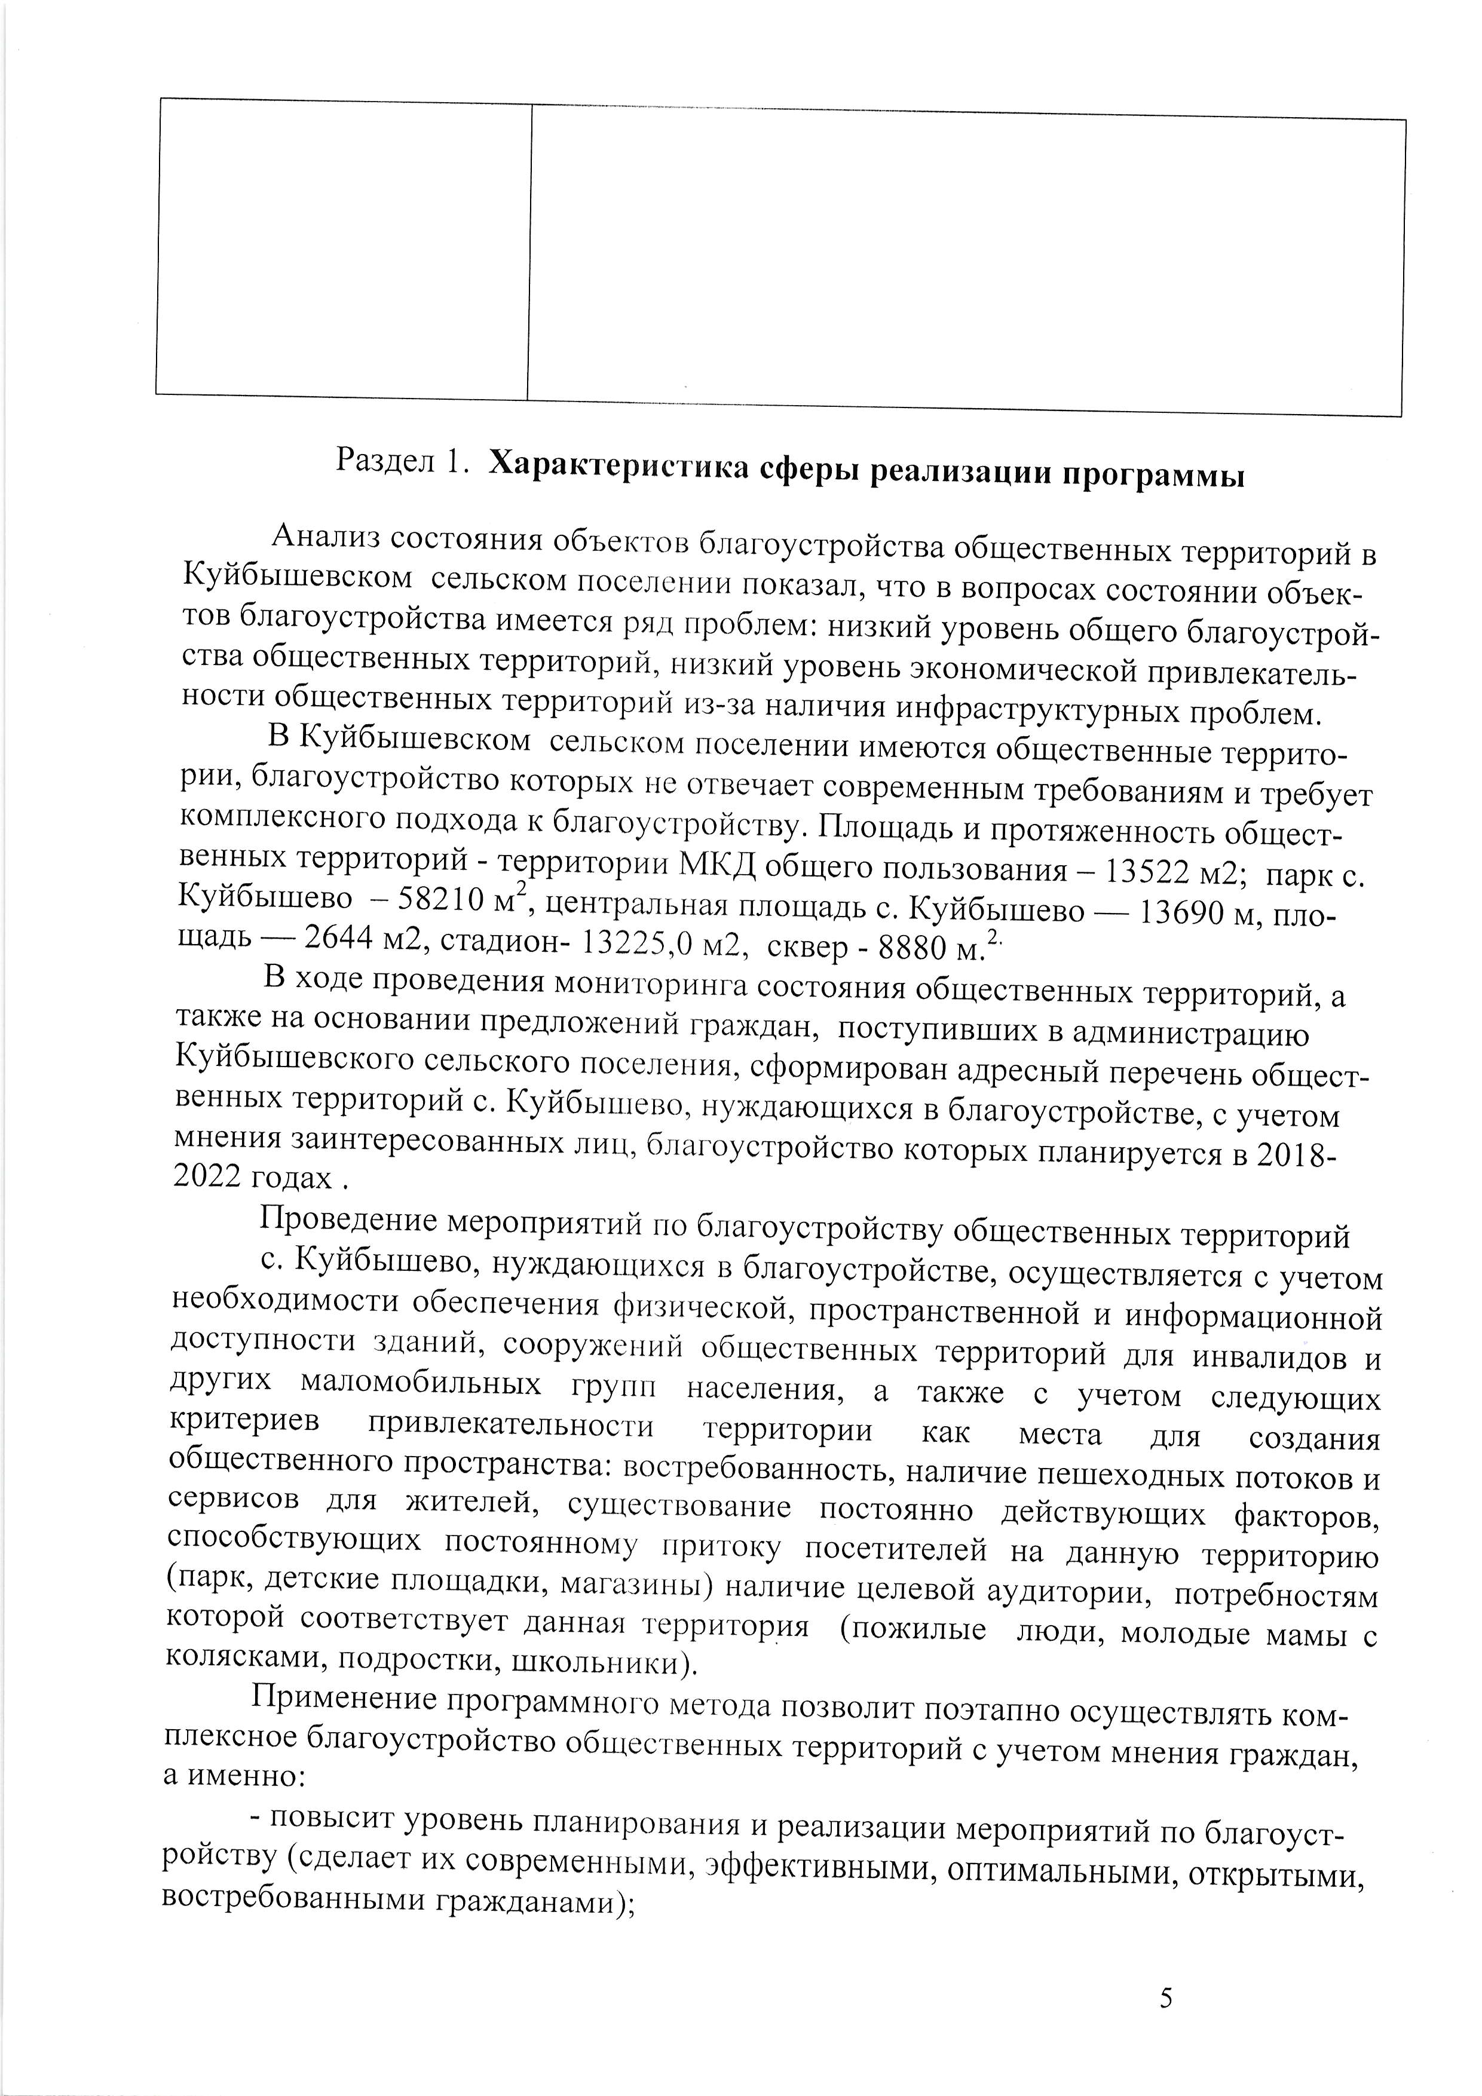

раздел 1. Характеристика сферы реализации программы
Анализ состояния объектов благоустройства общественных территорий в
куйбышевском _{сельском} _{поселении показал,} _{что в вопросах} состоянии объек-
тов благоустройства имеется ряд проблем: низкий уро"."" общего благоустрой- ства общественных территорий, низкий уровень экономической привлекатель-
ности общественных территор ий _{из-} за н.аличия инфраструктурных проблем.
в Куйбышевском сельском поселении _{имеютс"} общ.йенные террито-
рии, благоустройство которых не отвечает _{современным} требованиям и требует
комплексного подхода к _{благоустройству.} Площадь и протяженность общесi-
венных территор:lл-
М', центр€Lльная площадь с. Куйбыш 13б90 м, пло-
щадь -В 2644 м2, стадион- 1 _{з225,0} м2, _{сквер} - 888Ь _{м.2.}
Куйбышево - 5s210 чрритории мкД общего пользования - lЗ522 м2; парк с.
ходе проведения мониторинга состояния общественных территор ий, а
также на основании предложений граждан, поступивших в администрацию КуйбышевскогО _{сельскоГо поселеНЙя,} сформирован адресный перечень общест- венных территорий с. Куйбыrrrево, нуждающихся в благоустройстве, с учетом мнения заинтересованных лиц, благоустройство которых планируется в 2018- 2022 годах.
Проведение мероп риятий по благоустройству общественных территорий
с, Куйбышево, нуждающихся в благоустройстве, осуществляется с учетом
необходИмостИ _{обеспечения} физической, про.rрurственной и информационной доступности зданий, сооружений общественных территорий длi й"uuп"до"
других маломобильных групп населения, а также с учетом следующих" критериев привлекательности территории как места для создания общественного _{пространства:} uоarрaбйurпоaru, наличие пешеходных потоков и сервисоВ длЯ жителей, существОвание постоянно действующих факторов, способствующих постоянному притоку посетителей на дu""у, территорию (парк, _{детские} площадки, магазинir) наличие целевой аулитории, потребностям которой соответствует данная территория (пожилые люди, молодые мамы с колясками, подростки, школьники).
применение программного метода позволит поэтапно осуществлять ком-
плексное благоустройство _{общественных} территорий с учетом мнения граждан,
а именно:
- повысит уровень планироl]ания и реализации мероприятий по благоуст-
ройству (сделает их совремеНLII)IМИ, эффективными, оптимальньlми, открытыми, востребованными гражданами) ;
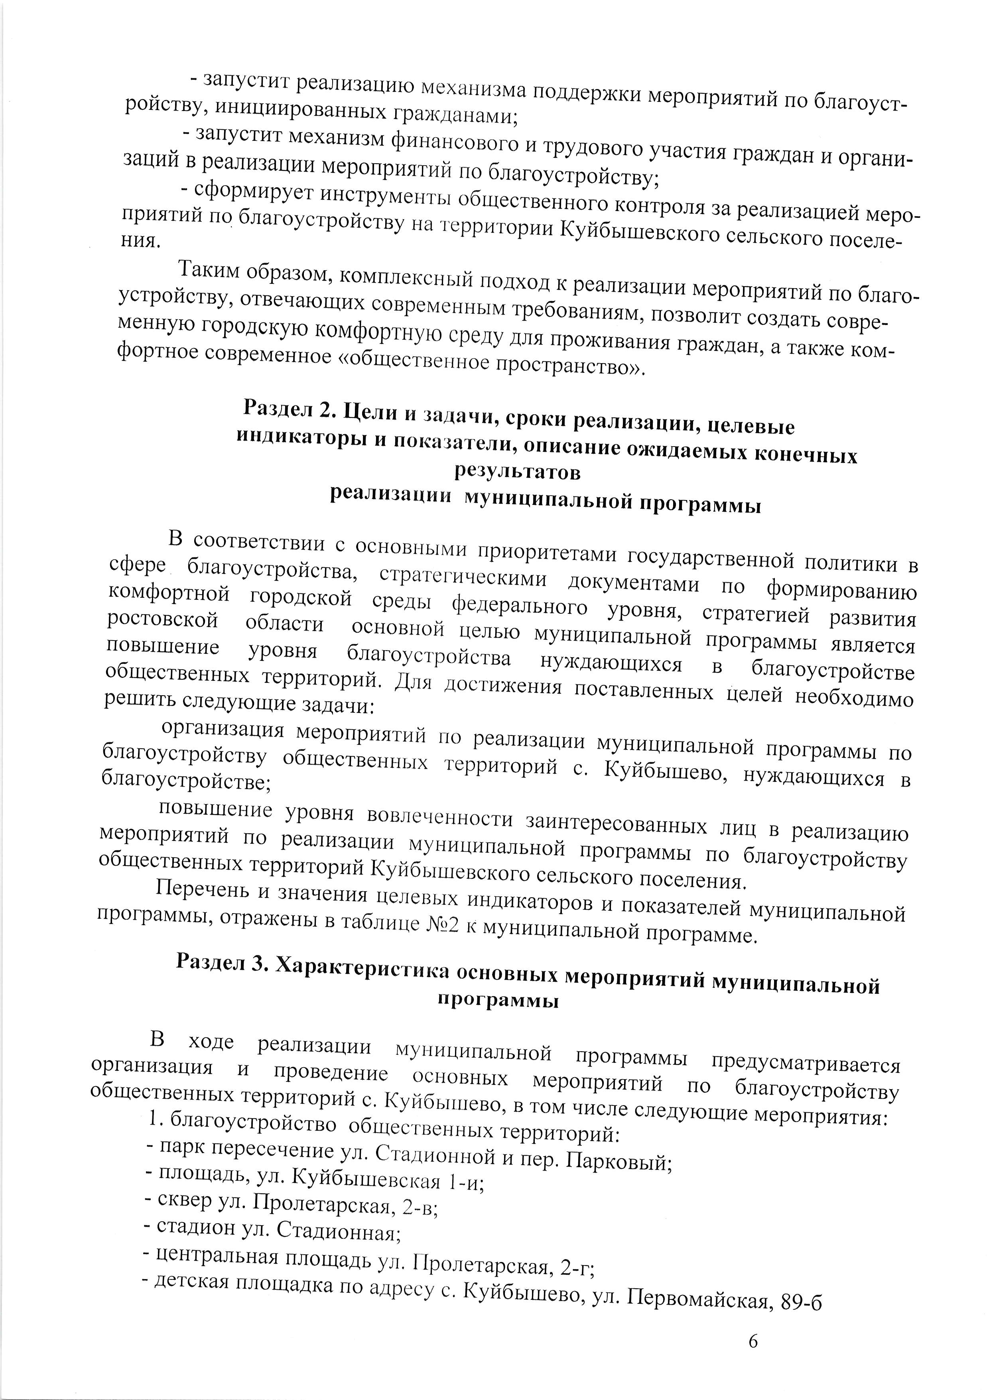
_ запустит ре€}JIизацию механизма поддержки мероп
роЙству, инициированных грах(данами; риятиЙпо благоуст-
- запустит механизм финансово_го и Трудового участия граждан
заций в реализации меропрЙятий по бпа.оуiтройству; и органи-
- сформирует и,с,рум,нты общ..r"Ёппого контроля за

приятий по благоустройству на территории реыIизацией меро-
Куйбыше;.;;;;;.льского _{поселе-}
ния. -cl -.v.Jlщvuvr\vl v
таким образом, комплексный подход к реализации мероприятий
устройству, отвечающих современным требованиям, позволит создать по благо-
МеННУЮ _{ГОРОДСКУЮ} КОМфОРТНУЮ среду лпо npo* ивания|раждан, совре-
фортное современr,о. uобществеFIное пространство). а также ком_
РазДел 2, Щели и задачи, сроки реализациил ц€
индикаторы и показатели, описание л€вы€
ожидаемых конечных
результатов
реализации муниципальной программы
в соответствии с _{основными} приоритетами государственной политики
сфере благоустройства, стратегическими документами по в комфортной городской среды федерального уровня, формированию
ростовской области основной ц.пroo ,уп"чrпальной стратегией развития
повышение программы _{является} ##ъ*iжж"*#.,{;;Ж;l.JIТ;жы*fJя:Жкtr;
организация мероприятий по реализации муниципалъной ,'рограммы
Ж::fiiЖl ОбЩ",u,п"i" территорий с. куиоrш."ь, нуждающ по
иNся в
повышение уровня вовлеченности заинтересованных лиц в
мероприятий по ре€Lлизации муниципальной программы по реализацию

общественных территорий Куйбirr.".по.о .Ъп".по.о поселения.благоустройству
Перечень и значен"g целев.Ь-I1
программы, отражены _{в} таблице _{J\b2} ""дrпuторов и показателей муниципальной

к,у"rчriальной _{программе.}
раздел 3. Характеристика основных мероприятий муниципальной
программы
В ходе ре€Lлизации муниципальной
ОРГаНИЗаЦИЯ И проведение основных ,.ооТ|о"#'1I#1""o!i;:#;fiЖ; общественных _{территор} ий с, Куйбышево, в .o,i' .r".ne следующие мероприятия:
1. благоустройство общеЪтвенных территорий:
- парк пересечение ул. СтадионноИ и пЪр. Гiарковый;
- площадъ, ул. Куйбышевская l -и;
- сквер ул. Пролетарская,2-в;
- стадион ул. Стадионная;
- центральная площадь ул. Пролетарская, 2-г;
_ детская площадка по адресу с. КуЙбышЬво,
ул. Первомайская, 89-б
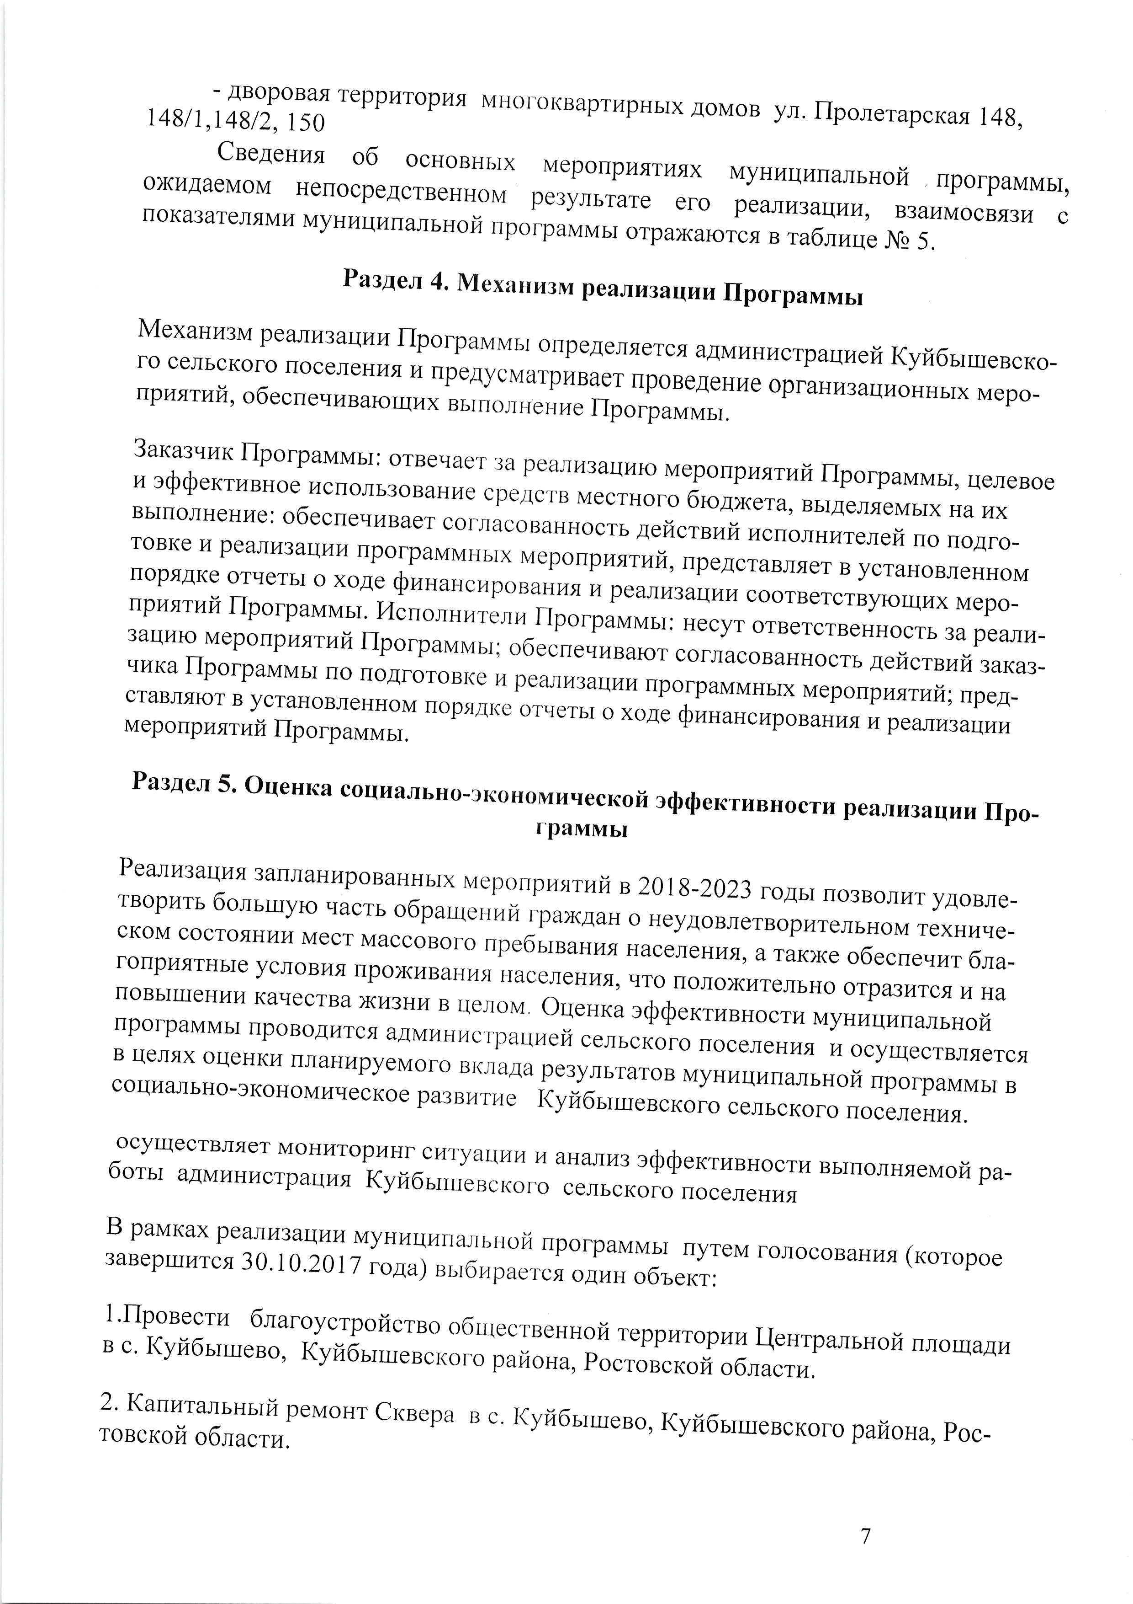
ТеРРИТОРИЯ МНОГОКВаРТИРНЫХ ДОМОВ Ул. Пролетарская 148,
сведения об основных меропр иятиях муниципалъной , программы,
l48/ 1,; а"r;:iЪТ
ожидаемом непосредственном parynrrur. его ре€Lлизации, взаимосвязи показателями муниципальной программы отражаются в таблице j\ъ с
5.
Раздел _{4.} Механизм реализации Программы
механизм _{реализ ации} Программы определяется администрацией Куйбышевс

го сельского п( ко_ приятий,"o.."'.Т,li;,lНJ::ЖЖ#JН;"ХЁ'''#J"'ОР'Ъ""аЦионныхмеро-
заказчик Программы: отвечает за реализацию меропр иятийпрограммы,
и эффективное использование средств местного бюджета, выделяемых целевое выполнение: обеспечивает согласованность действий r..rоппriелей на их
товке и реализации программных мероприятий, представляет по подго-
порядке отчеты о ходе финансирования и реализации в установленном
приятий ПрограМмы, ИспОлнители Програмrri, ,..ут соответствующих меро-
зацию мероприятий Программы; обеспечивают ответственность _{за} ре€lJIи- чика Программы по подготовке и согласованность действий заказ-

реал изациипрограммных меро приятий;пред-
;Ъ'#;;r",* ff;JЁr#,: ^{ПОРЯДКе ОТЧеТЫ} ^{О ХОДе} 6."u"."|o;;; и ре€
Lлизации
Раздел _{5,} Оценка социально-экономической эффективности
граммы реализации Про-
РеализаЦия заплаНированных мер()IIр иятийв 201 8-2о2Згоды позволит
творить болrьшую часть обрашlеrrий lраrкдан о неудовлетворительном удовле_
ском состоянии мест массового пребыв ания населения, техниче-
гоприятные условия проживани,I 1Iаселения, что а такItе обеспечит бла-

повышении качества жизни в поло)Itительно отразится и на
I{c]JlOM. Оценка эффектив"оar,,униципальной
программы проводится адмиFlисll]tlttией сельaпо.о поселения и осуществляется
в целяХ оценки планируемого вl(Jlt}дtt результатов муниципальной программы
социалъно-экономическое развиl,ие ItуЙбышевсItого сельского поселения. в
осуществляет м
б оты "о,,,".;;;#ЁЙ:ij,lЖ:, : "J#1 :РJ;::Нн;ти ^{в} ыполняемо й ра-
В рамках реализации мунициriальгtой программы путем голосования (которое
завершится _{З0.} |0.2017 года) выбирает.о oo"n объект:
i,Провести _{благоустройство} общественной территории I_{ентральной
в с, Куйбышево, Куйбышевского района, Ростовской области. площади
i.ýlъжffiж:,монт Сквера в с, Куйбышево, Куйбышевского раЙона, Рос-

7
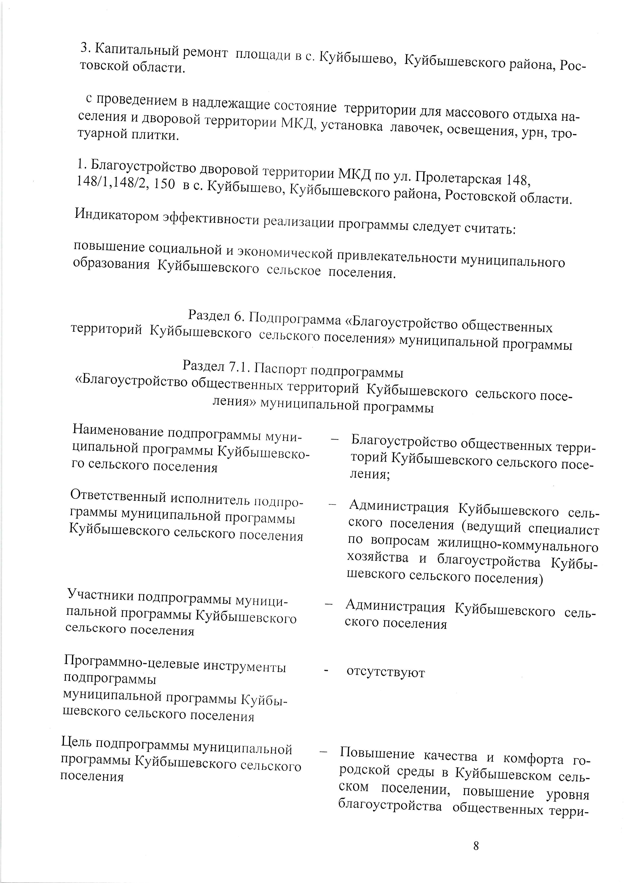
;"i:н?:Ён:lхr.монт ^{плоLIltUlи в с Itуйбышево,} ^{Куйбышевского} _{района,} Рос-
с проведением в надлех(ащие с::]_о:ние территории для массового
'ГеРРИТОРИИ N4It/J, y..unounu nu"ou.K, освещения,
отдыха на-
fi;::;:*'r::":"ОЙ
урн, тро_
1, БлагоУстройство д_воровой территории N4ItЛ по
\48l1'14812' 150 В С, КУИОЫ"ПЬ, КУйбышеu"Йо ул, Пролетарская 14В,

района, ростовской области.
индикатором эффективности реаjIизации программы следует считать:
повышение социальной и экономической привлекательности муниципального

образования Куйбышевского сеJIьское поселения. ,|
раздел 6. По^'рограмма кБлагоустройство общественных
территорий Куйбышевского .еJlьского поселения)) муниципальной
программы
Раздел 7.1. Па
<БЛаГОУСТР _{О й} ств о о бще ств е,
#;:;Й"*ЪlТ'iУЖ:Iш е в _{ско} го с ель с к о го
ления) муниципальной программы п о се _
Наименование подпрограммы муни- Благоустройство общественных
"

ципальнойпрограммыкуйбышевско- терри_ го сельского поселения торийкуйбышевскогосельскогопосе-

ления;
ответственный исполнитель i IO/{i IpO- граммы муниципальной прогl]аlм м bi Куйбышевского сельского посеJiениrI

Участники подrIрограммы мун иI lи-
пальной программы Куйбышевс Kot,o сельского поселения
Программно-цеJlевые инструм егl,i.ы

гIодпрограммы - отсутствуют
муниципальной программы Кчйбы-
шевского сельского aroaanan"o
li'ffiffiiiТ;Ж##ЖtrнJь'ой ^{п",л,;т':y.} _{_Iu"..ju? _,} комфорта го-
гIоселения v'rЩvl>vl\Ur ^{U} UеJtЬскоГо родской ^{среДы} в КУйбыra"aпоr- _{a"пu-} ском поселении, повышение уровня
благоустройства общественных'.Ърр"-
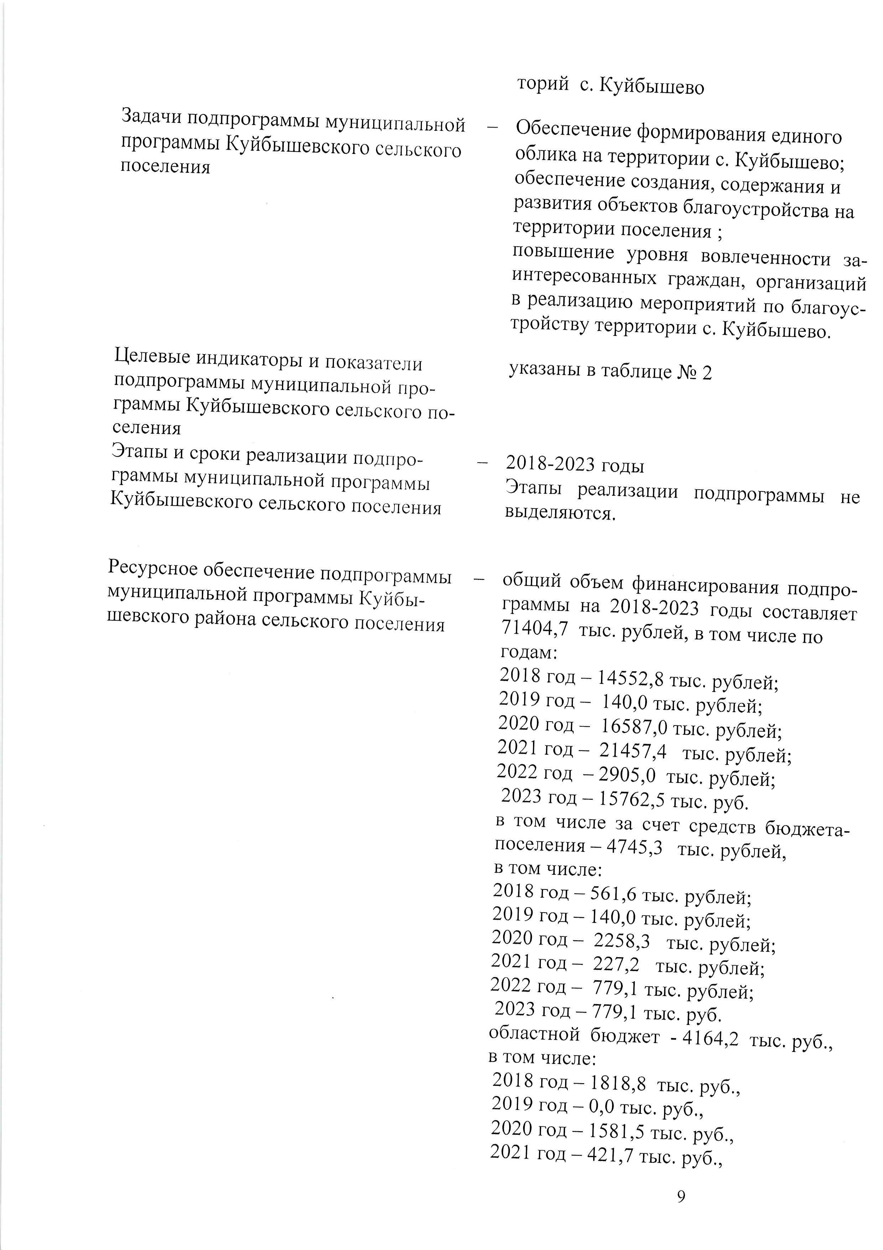

Задачи подпрограммы муниципальной программы Куйбышевского сельского поселения

L{елевые индикаторы и показа.j.сJIи
подпрограммы муниципальной r tpo-
граммы Куйбышевского сельсI(ого по- селения
Этапы и сроки реализации _{по/1lIро-}
граммы муниципальной программы
Куйбышевского сельского посеJIения

Ресурсное обеспечение подпроl.раммы муниципальной программы Куйбы-
шевского района селъского посеJIеI-Iия

торий _{с.} Куйбышево
Обеспечение формирования единого
облика _{на} территории с. Куйбышево;
обеспечение создания, содержания и
развития объектов благоустройства на
территории поселения ;
повышение уровня вовлеченности за- интересованных |раждан, организаций в реализацию мероприятий по благоус- тройству территории с, Куйбышево.
указаны в таблице J\Ъ 2

20lВ-202З годы
Этапы _{реализации подпрограммы} не выделяются.

общий объемлфинансирования подпро-
граммы на 2018-2023 годы составляет
71404,7 тыс. рублей, _{в} том числе по
годам:
20l8 год - _{14552,8 тыс.} рублей;
2019 год - 140,0 тыс. руdлей;
2020 год - _{16587,0} тьrc. рублей;
2021 год - 21,457,4 тыс. рублеИ;
2022 год - 2905,0 тыс. руdлеи;
202З год - 15762,5 тыс.-руб.
в том числе за счет средств бюджета-
поселения - 4745,3 тыс. рублей,
в том числе:
2018 год - 561,6 тыс. рублей;
2019 год - 140,0 тыс. рублей;
2020 год - 2258,З тыс. рублей;
202l год - 227,2 тыс. руЬлей;
2022 год - 779,1тыс. рублей;
202З год - 779,t тыс. руб.
областной бюджет ₋ 4164,2 тыс. руб.,
в том числе:
2018 год * 1818,8 тыс. руб., 2019 год - 0,0 тыс. руб.;
2020 год - 1581,5 тыс. руб., 2021 год - 421,7 ,ur.. ру6.,
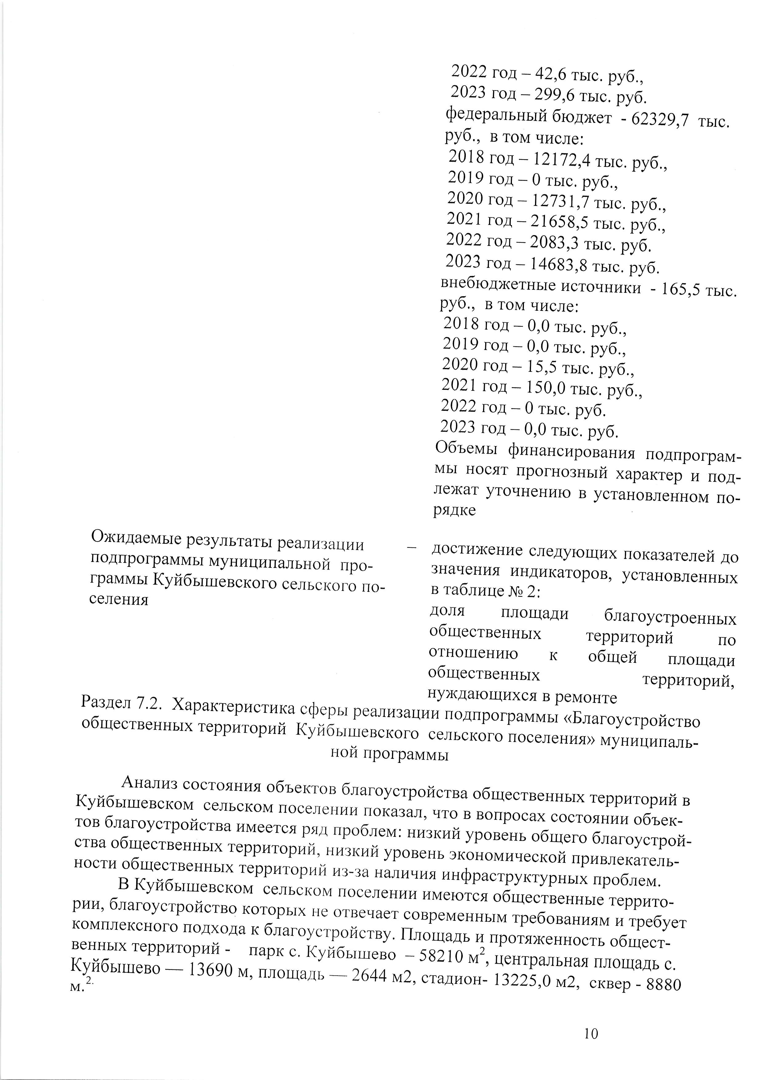
?022 год - 42,6 ^{Tblc.} руб.,
202З год - 299,6 тыс. руб.
федерал"ный бюджет - 62З29,7 Tblc.
руб., в том числе:
2018 год - l2l72,4 тыс. руб.,
2019 год - 0 тыс. руб.,
2020 год - |27зI,7 тыс. руб.,
2021год - 21658,5,"r.. руО.,
2022 год - 208З,3 ,u,.. руЬ.
202З год - 1468З,8 тыс. руб.
внебюджетные источники - 1б5,5 тыс.
руб., в том числе:
20l 8 год - _{0,0} тыс. руб.,
20|9 год - 0,0 тыс. руб.,
?020 год - 15,5 тыс. руб.,
?02l ^{год} - ^{150,0} тыс. руб.,
2022 год - ₀ тыс. руб.
?02З год - ^{0,0} тыс. руб.
Объемы финансирования _{подпрограм-}
мы носят _{прогнозный} характер и под-
лежат уточнению в установлеЕном по-
рядке
Ожидаемые результаты реализ.lции достижение следующих показателей
подпрограммы муниципалъной про- значения индикаторов, до
ГРаММЫ КУЙбышеВского сельского по- в таблице М 2: установленных
селения доля площади благоустроенных
ОбЩественных территорий по
отношению к общей площади
ОбЩественных _{территорий,}
|еры реалrr..r?ffiffiТ;i:ffi;стройство
общественных территории Куиоышевского сельского поселения) муниципаль-
t-tой программы
Анализ состояния объектов благоустройства общественных территорий
куйбышевском сельском поселении показал, что в вопросах состоянии в
тов благоустройства имееТся ряl1 проблем; низкий уро"Ёr" общего объек-
ства общественных территорий, низкий уровень экономической благоустрой-
ности общественных территор ий из-заrЬпrо"о привлекатель-
в Куйбышевском сельском поселении инфраструктурньiх проблем.

имеются общейенные террито-
рии,благоустройство которых не отвечает современным требованиям и требует
ВеННЫХ ТеРРИТОРий - Парк с, Itуйбы-.uо - 5Si ia ;;,;.;;;;;;ная площадь
комплексного подхода к благоустройству. Площадь и протяженность общест-
с.
}У0"rшево - 1з690 r, ^{ппощuдь} - ²⁶⁴⁴ м2, ^{стадион-} 1 з225,Ом2, сквер - 8880
10
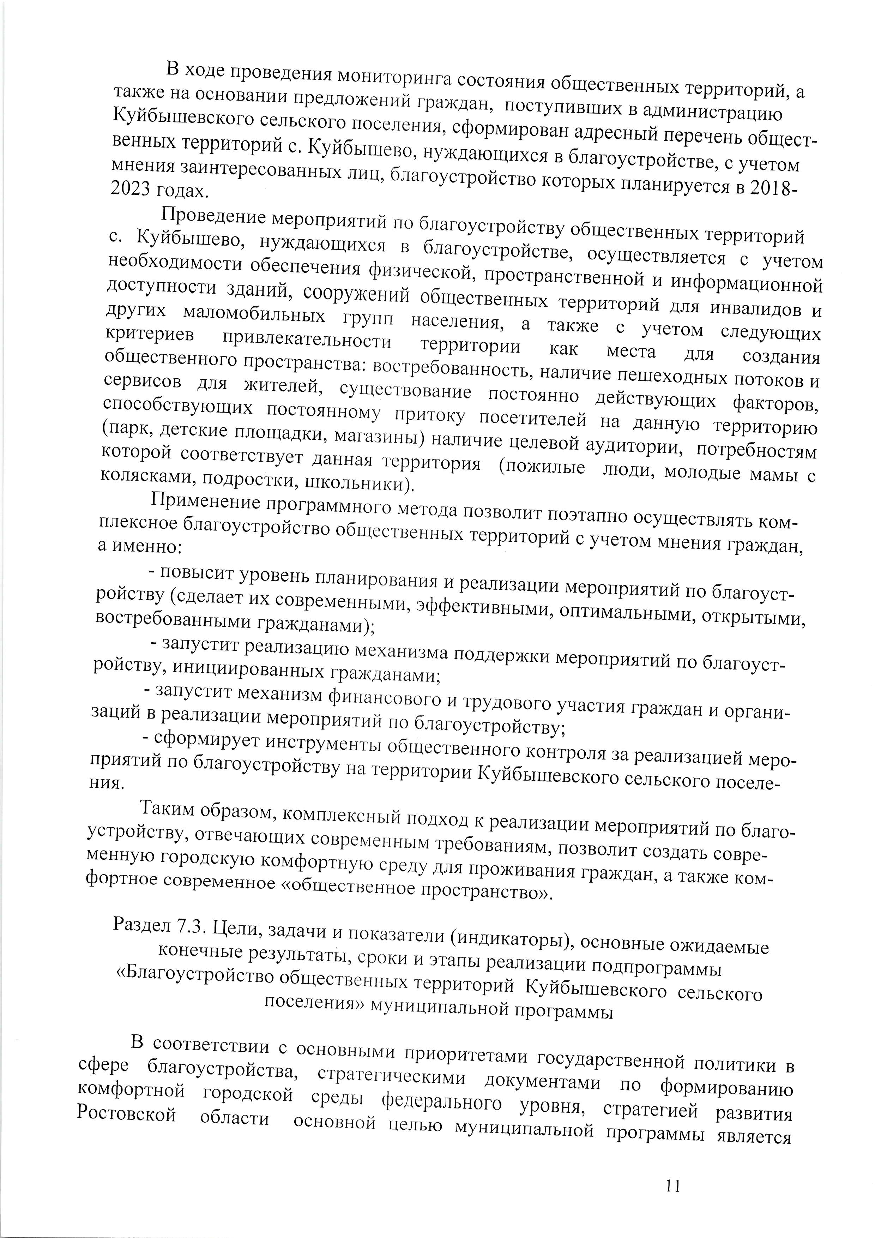
В ходе _{проведеНия} _{мониТоринга} состояния общественных территор
также на основании предлож.п"й граждан, пЬ.rуп""ших В администрациюий, а
КУЙбЫШеВСКОГО СеЛЪСКОГО ПОСеления, сформирован адресный перечень
венных Территориiт' с, Куйбышево, нуждающихся в благоустройстве, общест_
с учетом
)Ёff."#НТеРеСОВаННЫХ ^{ЛИЦ,} благоу.rроИЙо которых ^{планируется} в 2018_ Проведение мероп риятий л о благоустро йству о бщественных территорий

С' КУЙбЫШеВО, _{НУЖДаЮЩИХеЯ} В Опu.оу.rройстве,
^{необходимости} обеспечения _{физической,} ".у*..r"ляется с учетом

про.rрurственной и _{информационной}
доступнОати здаНий, сооРужениЙ общa""".нных территор ий
других маломобильных групп населения, а также с для инв€lJIидов и

критериев привлекателъности территории как учетом следующих
_{общественного} пространства: uосrр.бйur"ъ."r, наличиеместа для _{создания} сервисов для жителей, существование постоянно пешеходных потоков и споооботвующих no.ro"n"bry притоку посетителей действующих _{факторов,}
_{(парк,} детские площадки, магазины; наличие на лчп"уо _{территорию} которой соответствует данная целевой аудитории, потребностям
применение программного метода позволит поэтапно осуществлять ком-
ннffi . ^{благоустр ойство обще} с тве н ^{ных территорий} с учетоr'r".rrя граждан,
колясками, подростки, школьники). 'ерритория (пожилые люди, молодые мамы с
r \
- повысит
:*#rя**ъiн.ffi _{:'}ТЖ,ЬжЖ#;:#lх"#Жfi} ;""ffi ,т:;;,
- запустит реализацию механизма поддержки меропр иятийпо благоуст-
ройству, инициированных _{граl)ii/iаI} t ам и
- запустит механизм ;
зациЙ в реализации финаriсовоI,о и тру/lового участия _{граждан} и органи-

мероприяrr.ий по благоустройству;
- сформирует инструменr,ы обще.ruьппъ.о контро ля зареализацией

меро-
:::-"О ^{ПО бЛаГОУСТРОйСТВУ} Н ^{a'l'epp итории Куйбыш.".*о.о} .br,r.no.o поселе_
Таким образом, комплек(]llыи подход к реализации меро приятий
устройству, отвечаЮщих совреN4сIittым .l.ребоuu""оr, по благо- меннуЮ городскУю комфортнуI. сl]еду лля проЖ позволит создать совре-

ф ортное современное <<обrц""-r.,r"., uro е пространство)).
иванияграждан, _{а} также ком-
Раздел 7,З, I{ели, задачи и показа,гели (индикаторы), основные ожидаемые
конечные резулътаты) t]роl(и и эl,апы реализ ацииподпрограммы
<Благоустройство общест,веi I I l ых
поселениrl ₎₎ MyI 'ерритори й Куйбr,.u.r.пuго сельского
IиI{ипальной программы
В соответствии с основI-1ыми llриоритетами государственной
сфере благоустройства, .rро],,.,,"ческими документами по политики _{в} комфортной городской cpe:tu' фе7lералЬ"оЬ: уровня, формированию
Ростовской области основ'1сlй'.,.r,о. rуr"ч".rальной стратегией развития
проrраммы _{является}

11
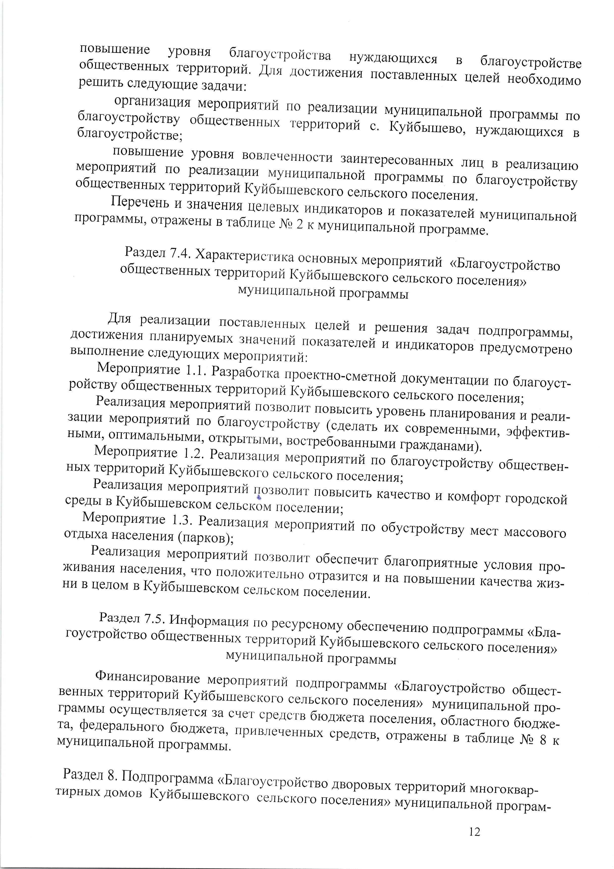
повышение уровня благоуотройства нуждающ ихся в благоустройстве общественных территорий, Щля достижения поставленных целей необходимо
решить следующие задачи:
организация мероприятий
благоустройству общественных благоустройстве;
По реализоции муниципальной программы по
территорий с, Куйбышево, нуждающ ихся в
повышение уровня _{BoBJle.IeH'-IOcTи} заинтересованных ЛИц в
мероприятиЙ пО реализациИ муIIициПальноЙ программы по реализацию

общественных территорий Itуй бы благоустройству
i u е всItого сельского поселения.
ПеРеЧеНЬ И ЗНаЧеНИЯ ЦеJIеI]ых индикаторов и показателей муниципальной
программы, отражены _{в} таблиlIс J$ 2 к муниципальной программе.
Раздел ₇ ,4, Характерис,t,ика основных мероп риятий <Благоустройство
общественныХ территорий Itуйбышевского сельского поселения))
муниI _{{иt} Iа:lьной программы
дло реализации поставJIеI-'ных целей и решения задач подпрограммы,
достижения пJ7анируемых значслtий гIOказател ей и индикаторов предусмотрено
выполнение _{с}
МероприЦiJ'iТЗ#;ЖЖ jfr . *" о - см етн ой документации

ройству общественных территорий itуйбышевского сельского п о бл агоуст-
Реализация мероприятий позвоJIi],г повысить поселения;
зации мероприятий по благоус,l,ройсr,ву (сде;rатьуровень планиров ания и реали-
их современными, эффектив-
ньiми, оптимальr"rут, _{orr.pur-.",} *и, востребованными гражданами).
Мероприятие _{1,2, РеализаiI{ия} мероприятий по благоустройству обществен-

ных территорий Куйбышевсi(оI.о ссJIьского поселения;
Реализация мероприятий lIозt]оли,I, гtовысить качество и комфорт городской

среды в Куйбышевском сельсt(ом Ilоселении;
N{ероприя,гие 1,З, Реализация мероприятий по обустройству мест массового

отдыха населения (парков);
Реализаци,I мероприяlтий IIозI]оJ]и,г обеспечит благоприяl,ные
}киваниЯ населения, что _{поло)I(t{теJIьно} отразится и на повышении условия про- ни в целом _{в} Itуйбышевском CCJIbCl(oм поселении. качества жиз-
Раздел 7.5. Информация iIo ресурсному обеспечению подпрограммы
гоустройство общественных тсрри"l,орий Itуiбышевского сельского <Бла-
поселения))
муl Iи llI4 _{rIa;t} ьной программы
Финансирован_ие мероприll.,ий подпрограммы <Благоустройство обЩест-

венных территорий ItуйбыIпеt]сl(оt.о сельского
граММы осУЩес'гвJi,Iе'ся за cLIe,I cpe/{c,l,B оrо*.Iii}ъН?;"Ж;Жх}:';;ff,:_ та, федерального бюджета, прJ.lзJIсченных средств, отражены в таблице

муниципальной программы. J\b В к Раздел 8, Подпрограмма <<БЛаt,оl,сr,ройство дворовых территорий многоквар-
тирных домов Куйбышевского сельс](()го поселен ия>> муниципальной програм-
12
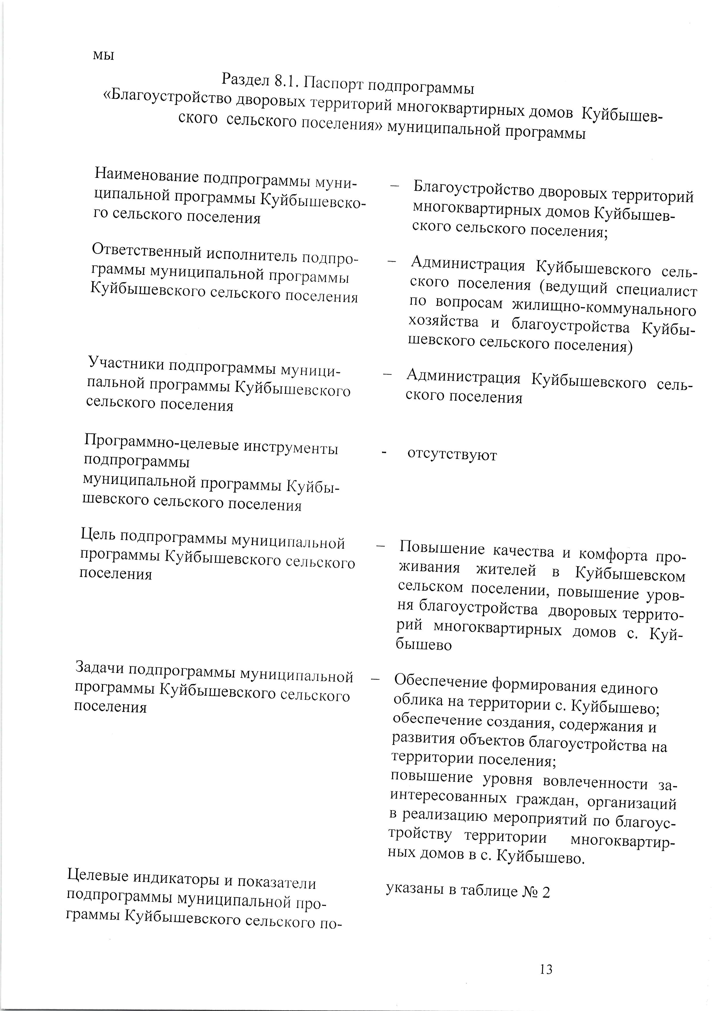
Mbi
<Благоус,о"о.,"l"ii:;*J-ТffiТ;;#:Г""#;[ТьирныхдомовItуйбышев_
ского _{сельского поселения)} муниципальной программы
Наименование подпрограммы муни- Благоустройство
ципальной программы КуйбышевсItо- многоквартирных дворовых территорий го селъского поселения ского сельского домов Куйбышев-
поселения;
Ответственный исполнитель по/_1lIро- граммы муниципальной прогрLlм fuI ы куйбышевского сельского посеJIе1-1иrl

Участники подпрограммы муниl{и-
пальной программы Куйбыr.о.,rп.о сельского поселения
Программно-целевые инструменты

подпрограммы - отсутствуют
муниципальной программы Куйбы-
шевского сельского поселения
I]ель подпрограммы мунициiIЕjlьFIой Повышение качества и
программы Куйбышевского СеJIiэСКоГо живания жителей в комфорта _{про_}
поселения Куйбышевском сельском поселении, повышение уров-
ня.благоустройства дворовых террито-
рий многоквартирных домов .. _{КуИ-}
бышево
ЗадачИподпрогр_аммымуницигIаllьной
ПРОГРаММЫ КуЙбышевского сельского обеспечениеформированияединого

поселения об.

.uJffJ;х;:х1:;"ж,.;#цlх,r#;,
развития объектов _{благоустройства} на
территории поселения;
повышение уровня вовлеченности за- интересованных граждан, организаций в реализацию мероприятий по благоус- тройству территорйи многоквартир- ных домов в с. КуйОышево.

I-{еЛеВЫе индикаторы и показа.гс
подпрограммы муниципuпr"пИ ,]ffo_ указаны ^{в} таблице М 2 граммы Куйбышевского сельского по-
1з
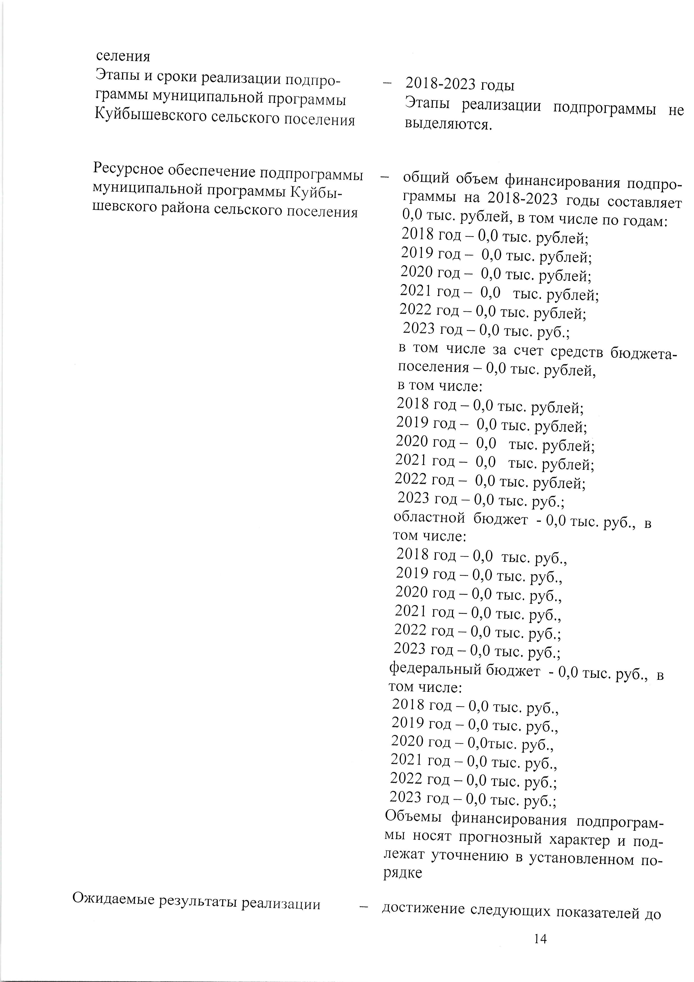
селения
Этапы и сроки реализации подriро-
граммы муниципальной программ ы
Куйбышевского сельского _{посеJIения}
Ресурсное обеспечение подпроl раммы муниципальной программы Itуйбы-
шевского района сельского посеJ]ения

2018-202З годы
Этапы _{реализации подпрограммы} не выделяются.

общий объем_финансирования подпро-
граммы на 20|8-202З годы составляет
0,0 тыс. рублей, в том числе по годам;
2018 год - 0,0 тыс. рублей;
2019 год - 0,0 тыс. рублей;
2020 год - 0,0 тыс. рублей;
2021 год- 0,0 тыс. рублей;
2022 год - 0,0 тыс. рублей;
202З год - 0,0 тыс. руб.;
в том числе за счет _{средств бюджета-}
поселения - 0,0 тыс. рублей,
в том числе:
2018 год - 0,0 тыс. рублей;
2019 год - 0,0 тыс. рублей;
2020 год - 0,0 тыс. рублей;
202| год - 0,0 тыс. рублей;
2022 год - 0,0 тыс. рублей;
202З год - 0,0 тыс. руб.;
областной бюджет - _{О,0} тыс. руб., в
том числе:
201 8 год - 0,0 тыс. руб.,
2019 год - 0,0 тыс. руб.,
2020 год - 0,0 тыс. руб.,
2021год - 0,0 тыс. руб.,
2022 год - 0,0 тыс. руб.;
202З год - 0,0 тыс. руб.;
федеральный бюджет - 0,0 тыс. руб., в
том числе:
20l 8 год - 0,0 тыс. руб.,
20|9 год - 0,0 тыс. руб.,
2020 год - 0,0тыс. руб.,
202l год - 0,0 тыс. руб.,
2022 год - 0,0 Tbic. руб.;
202З год - 0,0 Tbic. руб.;
Объемы финансирования _{подпрограм-} мы носят _{прогнозный} _{характер} и под- лежат уточнению в установленном цо- рядке
ДОСТИЖеНИе следующих показателей до
|4
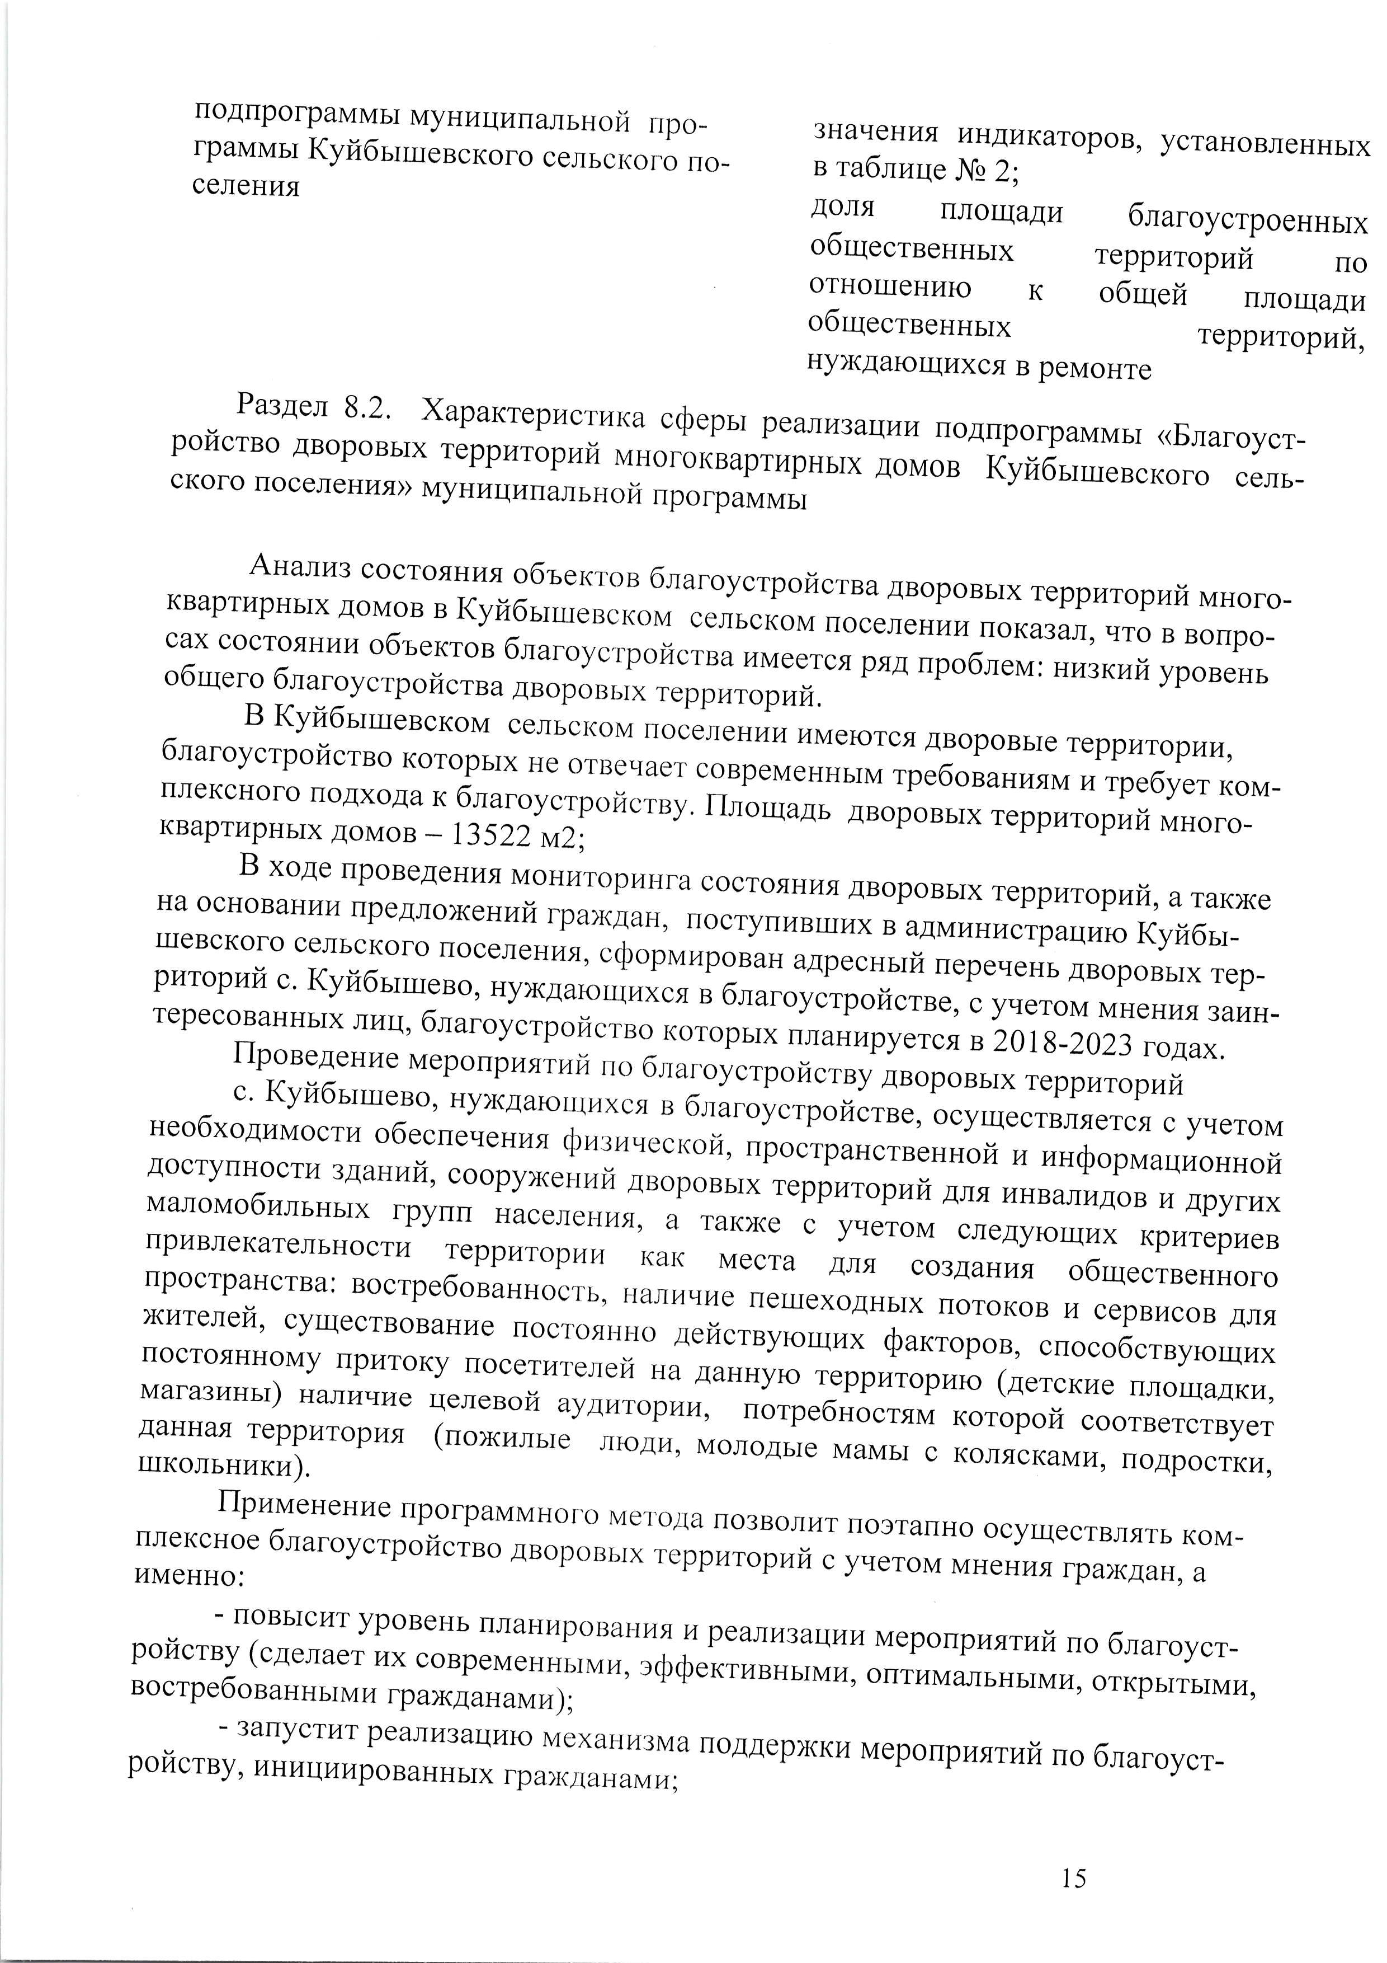
подпрограммы мунициПальIJой llpo- зFIачения индикаторов,
граммы Куйбышевского сельсI(ого гIо* в таблице J\lЪ 2; установленных
селения лоJrrI площади благоустроенных
общественных территорий по
отношению к общей площади
ОбЩественных _{территорий,}
нуждающихея _{в} ремонте
Раздел В,2, Характерис,t,иI(а сферы реализации подпрограммы кБлагоуст-
ройство дворовых территорий многьоuuрr"i"ых домов Куйбышевского сель-
ского поселения) муниципальной r,ро.рй"i,
АналиЗ состоянИя объек''оtз благоустройства дворовых территорий много_
КВаРТИРНЫХ ДОМОВ В КУйбЫШеl]СК()М СеЛЬском поселении показал, что

сах состОяниИ объектов благоус,гройс,i,ва имеется в вопро_
общеТ благоусr.ройства !вор о lз I>Ix территор ий. ряд проблем: низкий уровень
В Куйбышевском сельс*ом l]осеJIении имеются дворовые территории,
благоустройство которых не от.еLIае,г совремеllFIым требован иям итребует плексного подхода к благоус.гройс.r.ву, IIlЙщадь дворовых территорий koMt квартирных домов - 1З522 м2; много-
в ходе проведения мониторингаl состояния дворовых территорий,
на основании предложений гра)I(дан, поступивших в администрацию а также
шевского сельского поселенияt, с(lорм"рой" адресный перечень Куйбы-
риторий с, Куйбышево, нУжДаюЦIихсrI в благоустройстве, с дворовых тер- тересованныХ лиц, блаГоустройСтво которых пJIанируется в учетоМ мнения заин-
Проведение мероп рия-г ий,,u б,.,а,.оу.r|uИ.ruу 2ОlВ-202Згодах. с, Куйбышево, нуждаюU{ихсrl u дворовых территорий
бr,а.оус,гройЬтве, Ъ.ущ..rвляется с учетом
необходимости обеспечения (lизичесtсой, пространственной и информационной доступности зданий, соорулсеtlий дворовых территорий дляинвалидов и других

маломобильнь]Х групП насе.IIеIIия, а Taкrtte с учетом следующих
привлекательности терри.гориI,1 KaI( места для создания критериев пространства: востребованносl,ь, Itаiличие пешеходных потоков общественного
хсителей, существование пoc',o,Iliilo /{ействуIощих и сервисов _{для}
факторов, способствующих
il:;:""ф ЪJ###Н;"Т;ИrСltей ^{nu оu",ую территорию} ^{(детские} площадки, Д а н н ая т е рр и т ор ; ; ?;; ;;, ;"ii:;'": i ",ъ;Т'ffi :i Т I:;;:

школьники). : h;: ж ffi*.;
Применение rIрограммFlоI,о Me,',o/ia позвоJlит гIоэ'апно осуществJIя'ь ком-
благоустройство двоl]овLIх .l.ерриторий
с у.lg.го, ,".,i"я граждан, а
ж:,;;::.
- повысит
ройству(.о.пu.J::ХНЪxJ:Ж:ffi ]ffi .ffili'#;:#Т"#1ffi ;""::;::Jfi

востребованны ми граrкданами ,
- запустит ) ;
реализациIо мехаItизма поддер)iки меропр иятийпо благоуст-

ройству, инициированных _{гра)к/tаltjами;}

l5
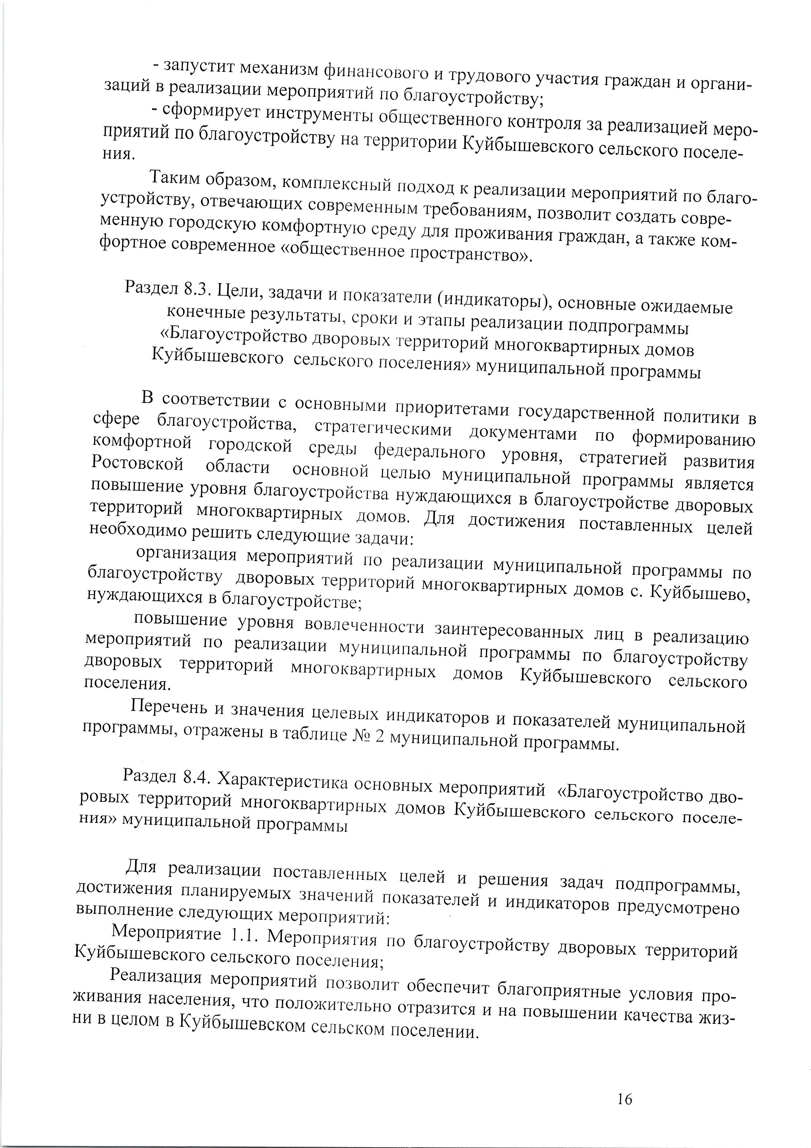
- запустит механизм финаrlсоl]оl,о и трудового участия граждан
заций в реализации меро приsll,чlй,,о бr,u.оуЪтройству; и органи*
- сформирует инструмен,t,ы обш]е..rЬ""о.о контроля за
приятий по благоустройству на терри'ории Куйбышеu.по.о реализацией меро-

ния. сельского поселе-
таким образом, комплеI(сгtый rtолход к реал изациимероприятий по
устройству:, отвечаюш]их совремеIlным требованиям, позволит создать благо_ менную городскую комфортFIуrо среду для прож иванияграждан, совре-
ф ортное современное <общ.. .,,.,rio ;i-.;;;.нство)). а также ком-
Раздел В.З. I-(ели, з?д?чи и гIокtil,аlтели (индикаторы), основные ожидаемые
конечные результаты, сроки и этапы реализации подпрограммы
<Благоустройство двороIrьIх,t.ерриторий многоквартирных домов
Куйбышевского _{сельсI(оГо} поселения) муниципальной программы
В соответствии с основ.Iь]ми IIриоритетами государственной политики
сфере благоус,l,ройства, ст,раl,еl,иLiесl(ими локументами по в ;:У'.lЖН' J3ff#"'"#jji:i,,'']:::i:nu"o.,, уровня, формированию

стратегией _{развития}
территорий многоквартирных " ; "'rЪ ЖiН Т аi:Х";fiТ;}Т:' ;Ш* Необходимо решить следующие домов, _{Для достижения} _{поставленных} целей
П О В Ы Ш _{е} Н И е УР _{О} ВНЯ бл агоу.*#:Х

залачи:
организация мероприятиЙ tlo реали З?ции муниципальной программы
благоусТройствУ дворовЫх терри,I'орий многоквартирныХ домов с. по

нуя(дающ ихея в благоустрой c.r.B сl Куйбышево,
повышеНие уровня ;

BOI]JIeLleHtlOcTи заиFIтересованных лиц в реализацию
мероприятиЙ пО реализациИ муниIlиIlальноЙ программЫ пО благоустройству дворовыХ территорий многоквttр,l,ирных домов КуйбышевсItого сельского

поселения,
перечень и значения цеJiе]],ых, инликаторов и показателей муниципальной
программы, о,грая{ены _{в} таб;тиtiс, Лл 2 мунич",,ъru"ой программы.
РаЗДеЛ В,4, ХаРаКТеРИСТИI(Ll осrIовных мероп риятий <Благоустройство
ровых территорий многоквар,I,ирныХ /]омов Куйбышевского сельского дво_

ния)) муниципальной программl)I поселе- Для реализации поставJIе.tFIых _{r{е-цей} и решения задач подпрограммы,
J:,ffiН;: _{J#"рУеМыХ} "' ":j j:::i ллоказатеп.й " ^{rпоrпurйов} предусмотрено
;;;**.ТlЖТ;J;жТ:#'::;":i:обпu,пустройствудворовыхтерриторий
РеализаЦия мероПриятиЙ lIо:]lзоJlи,г обеспечит благоприятные
)Itивания населеция, что положи,гсJILно отразится и на повышении условия про- ни в целом в Куйбышевском сеJIьск()м tIоселении, качества жиз-

16
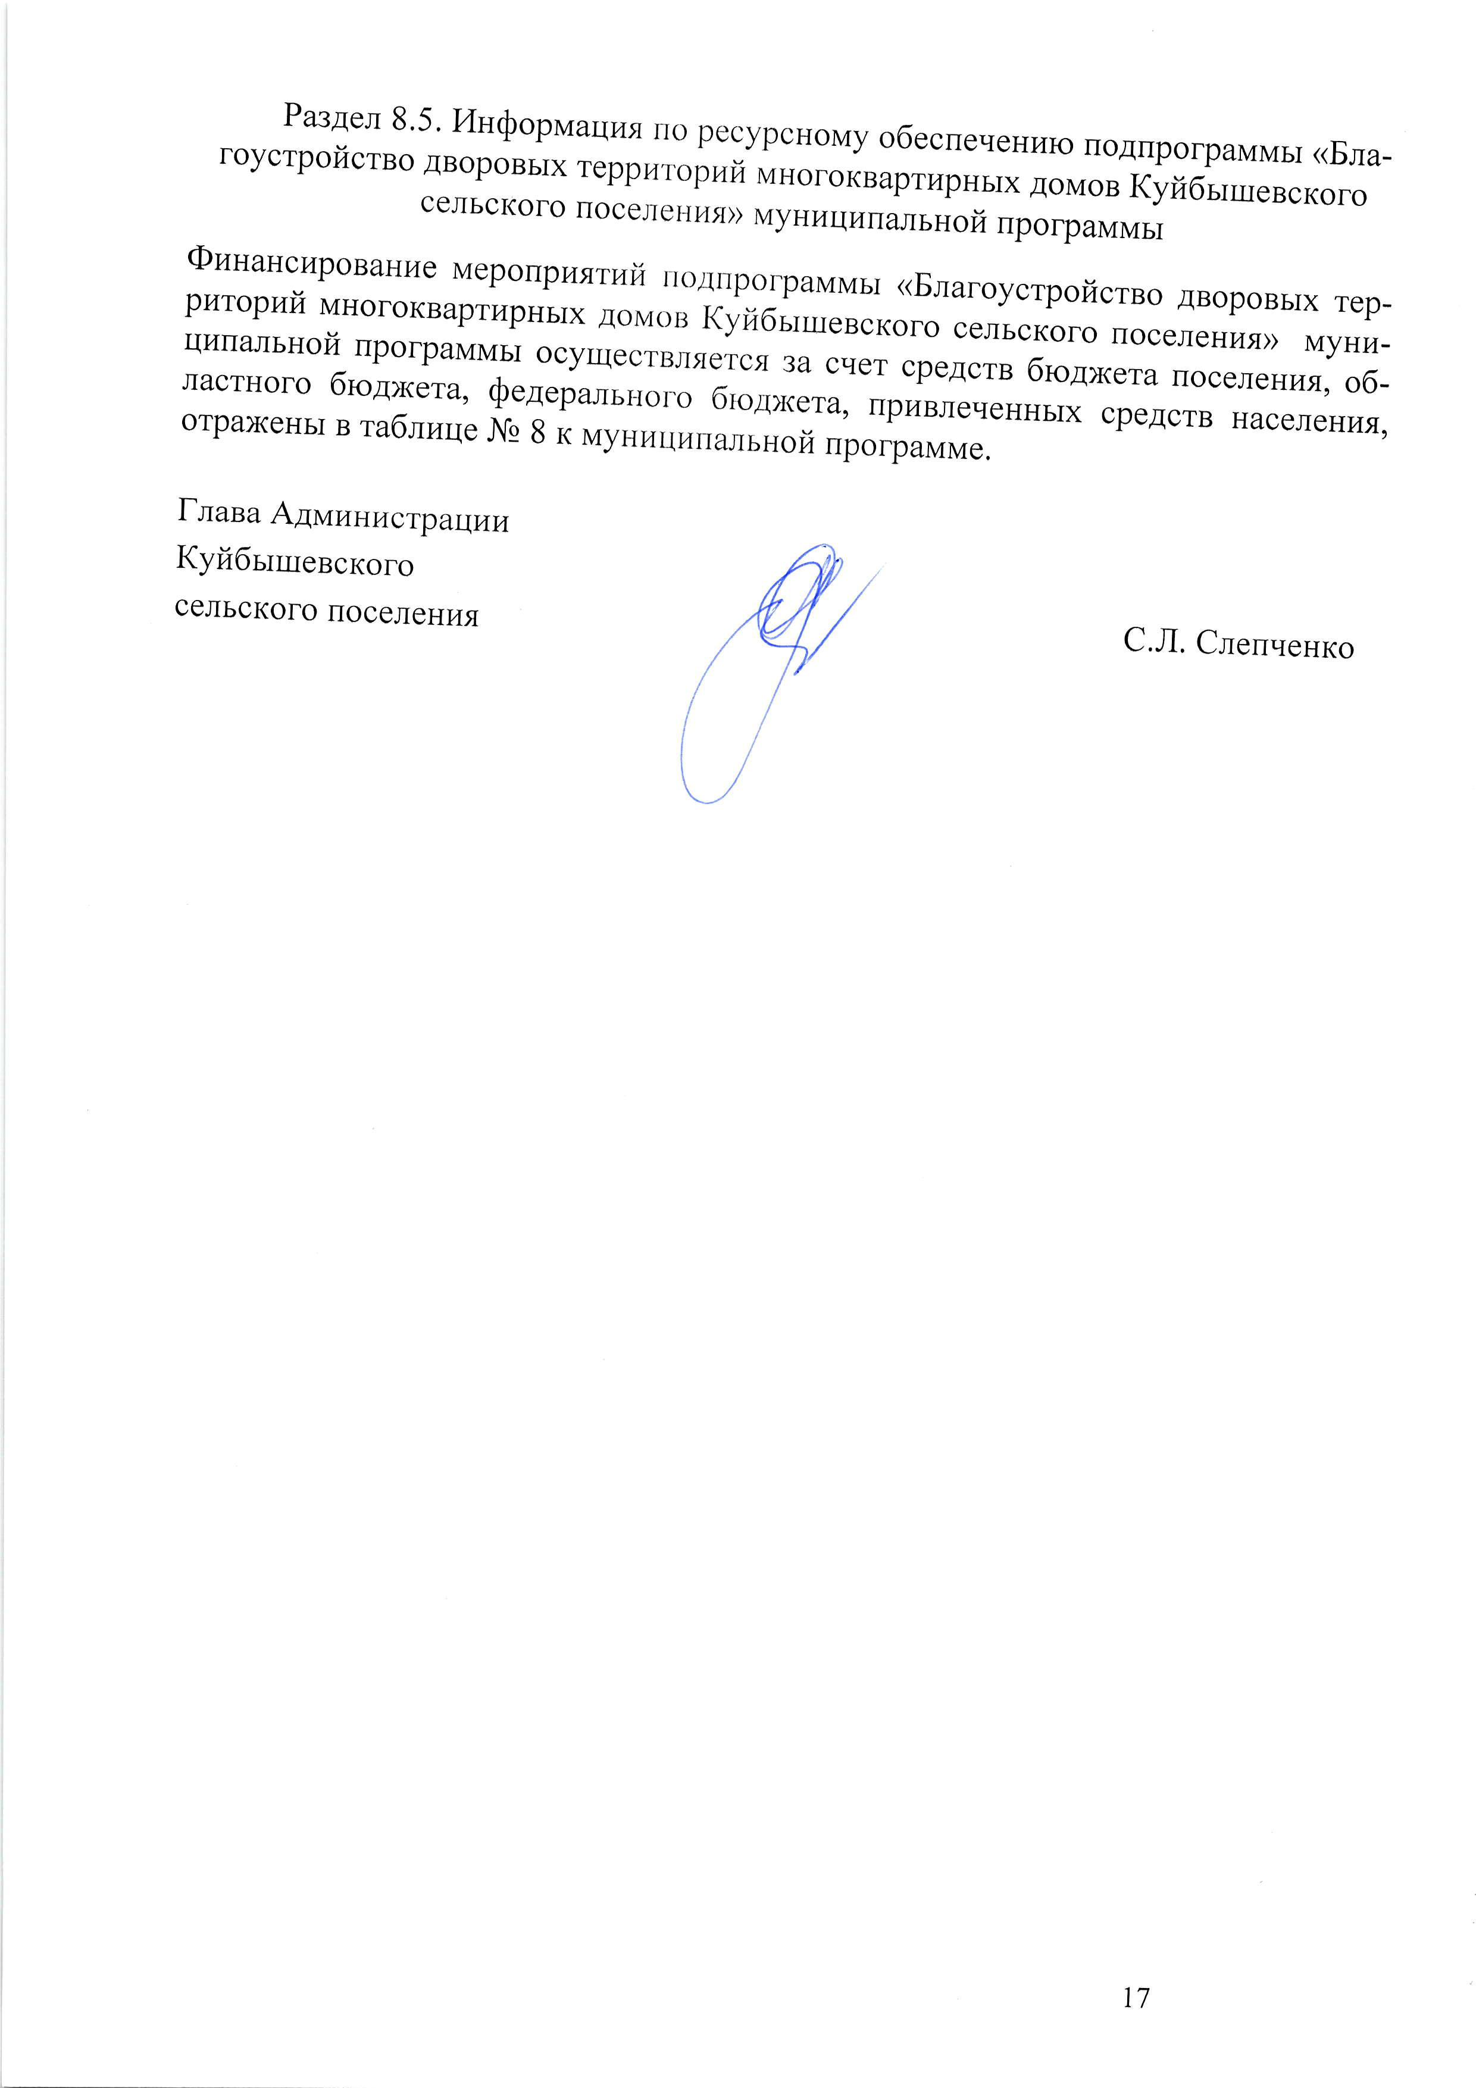
Раздел 8,5, ИнфоРМация по ресурсному обеспечению подпрограммы
гоустройство дворовых территорий многопruрr"рпых домов <Бла-

сельского поселения) муницип€}JIьной Куйбышевского
программы
ФинансИрование мероприятий подпрограммы кБлагоустройство
риторий многоквартирных домов куиоirшевского ..n".no.o дворовых тер-
_{ластного бюджета,} федерального бюджета,- oro*.ijffЖ#f,fi- отражены в таблице JtJb 8 к муниципальной пр"uпaченных средств _{населения,}
ЦИПаЛЬНОЙ ПРОГРаММЫ ОСУЩествляется за счет средств .r,
профurr..

Глава Администрации Куйбышевского
сельского поселения
С.Л. Слепченко

17
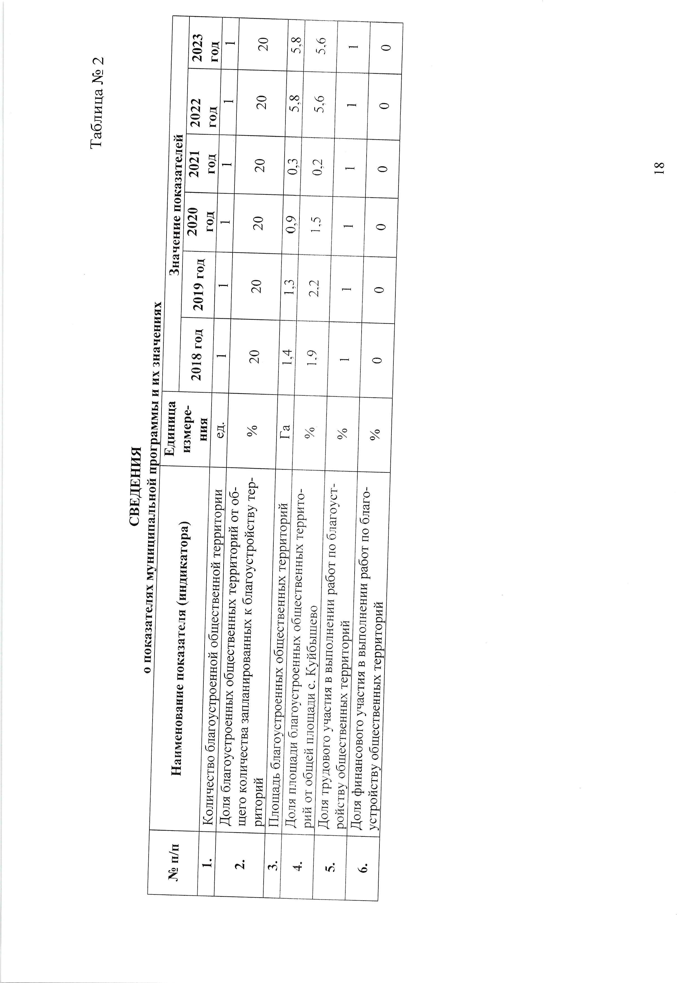
N
2

са
бl Er Ntr

о
o.1

оо

ta)
нФ
н
ю
сd
t*

lФl Iql
lOl
ltrl
ctl
crl
cl
El.
ol
tr|
ФI
!l
Фl
cýl
-l

и) ta) о
c.l ч
бl
NE{ бl l-
Nx Nо осо (tl
Nx
N- ^{cn}
аО\ ^{(a)}
ц

оо

х

(чl
х
zа

о\
N

ао
бl

N ^{сa} ^{C.l}

N ^{=i-}

сt.i о

lra
н
нц-t
UФ

Е9ý ЕЁЕ
cll
i{ф
ý QEE
r;i ý

rl l .-ll
/ýl l
ol l
!l
дl ^{l}'
,дl l
t4l . йr i, ?I 5 Е ll.
=l9 _
Еl l,
dl li
trl d' li
ýl>s .9 l
ýl + ll
Jl EJ*l
Jl л9l
9lýэ l
il 9ir
il L, |(
lF l: J -lH v l
;l cd lt
ilx >. l
ElB Ё lr
ilýl,i
Jl*лl
х| Е II
х
FФ
у(ý
)l t-' tr l i
xl l l! dl li
0lx Lo li ?lg ý( li
;l ч lE
+l * х ll
yl Е _{lч}
чl у/ li
Jlл Н l l
Jl() Д l)
1lф t J;

цL \о
о\ \о
6\ L -Ф
1,1
:lчЁ l
ll
ll
ll i
lvl
.*lts l al з l
9lы l
tslL l
ýl, I
а.l ts l Фl:tr l

tslE l хlФ |l
ilb l 5iЧ "l
-ii с0 _{l}
nl! col ]ltC cэl
э|о ;rl 9l х Ёl

tl
Ol
l--l
arl
ol
Ll
(сl
чl
t-l
:l I
!j
Fl
оl
.ol
о. l Ф:cl)ýl ч a]
(ýl
)lн Е l;
ilд tol 'llE яl ]
:l m
о
Ф
.lO
ll Ф cd lL(
Е цl
д цl
Jl А l.b rl lJý
alЦ осо l (
llrХ 0 l, ilъ ý la
;l
цЫl -ýлl ^{t-.l}

ц
I
ю
о
tt
\J
Фl
юi
о. l
ýl
Ф'=l
л
со a,l
бl
:м Фl
j, v l; эllчlч о lI
:lX _{(d} li
li!lц g lS
i,I Е ч lc
.l Е Е li
l*lл
IllEl* * lF
l фcq lO
_{1_1л} l>
il ýн lt-
,9lv
l 2 lý
lll*i_ Еcd 19
l>'E lЁ
llл
l9 g lё l(ý Е l.п
l lЁ
lH d ,ýlH
l l9
lю Е ýlФ
l l:.
llv jo
l lЁ
l*лцl !
lq U лIl Ii н LlU

л, v vll
sl9
llл .|| :lЁ Olt
:iv Al l al>, tr1l Е
l]
1lO oJl( ,lб El:
)lч olr
lс) L,, lг
lo сý l\
\I \о ql-
lо.Ф lr
)l* Ёl!
lF* t-r l:
IO о l:
,lý ]ts ilJ \tl/
:i cd' Фl 0 ll J цl !
l! Jlts

lo Ф i..lE lч ⁵ аitr

l l

1 Ёll
,coJ]
r Ll( - c)ll а чl i
{a \оl;

,i gЕli l! цll-
лlr
.дr'1l :
(Jly
t> 'Xlc
)
l5 "ls
l! )ýlL
IQ slC lц еltr

=

xl
ý t-.l
н дl о icj
Xl
. дl
е Фl э>. фl
Hl
!л Ul
э tsl
J \ol
E oI
_l
]; Fl
: tsl
,nl
, оl
Фlt
аl
r o.1 i t*l + 9l
а|=
I

Z-Фl ёl .aI,f la \о
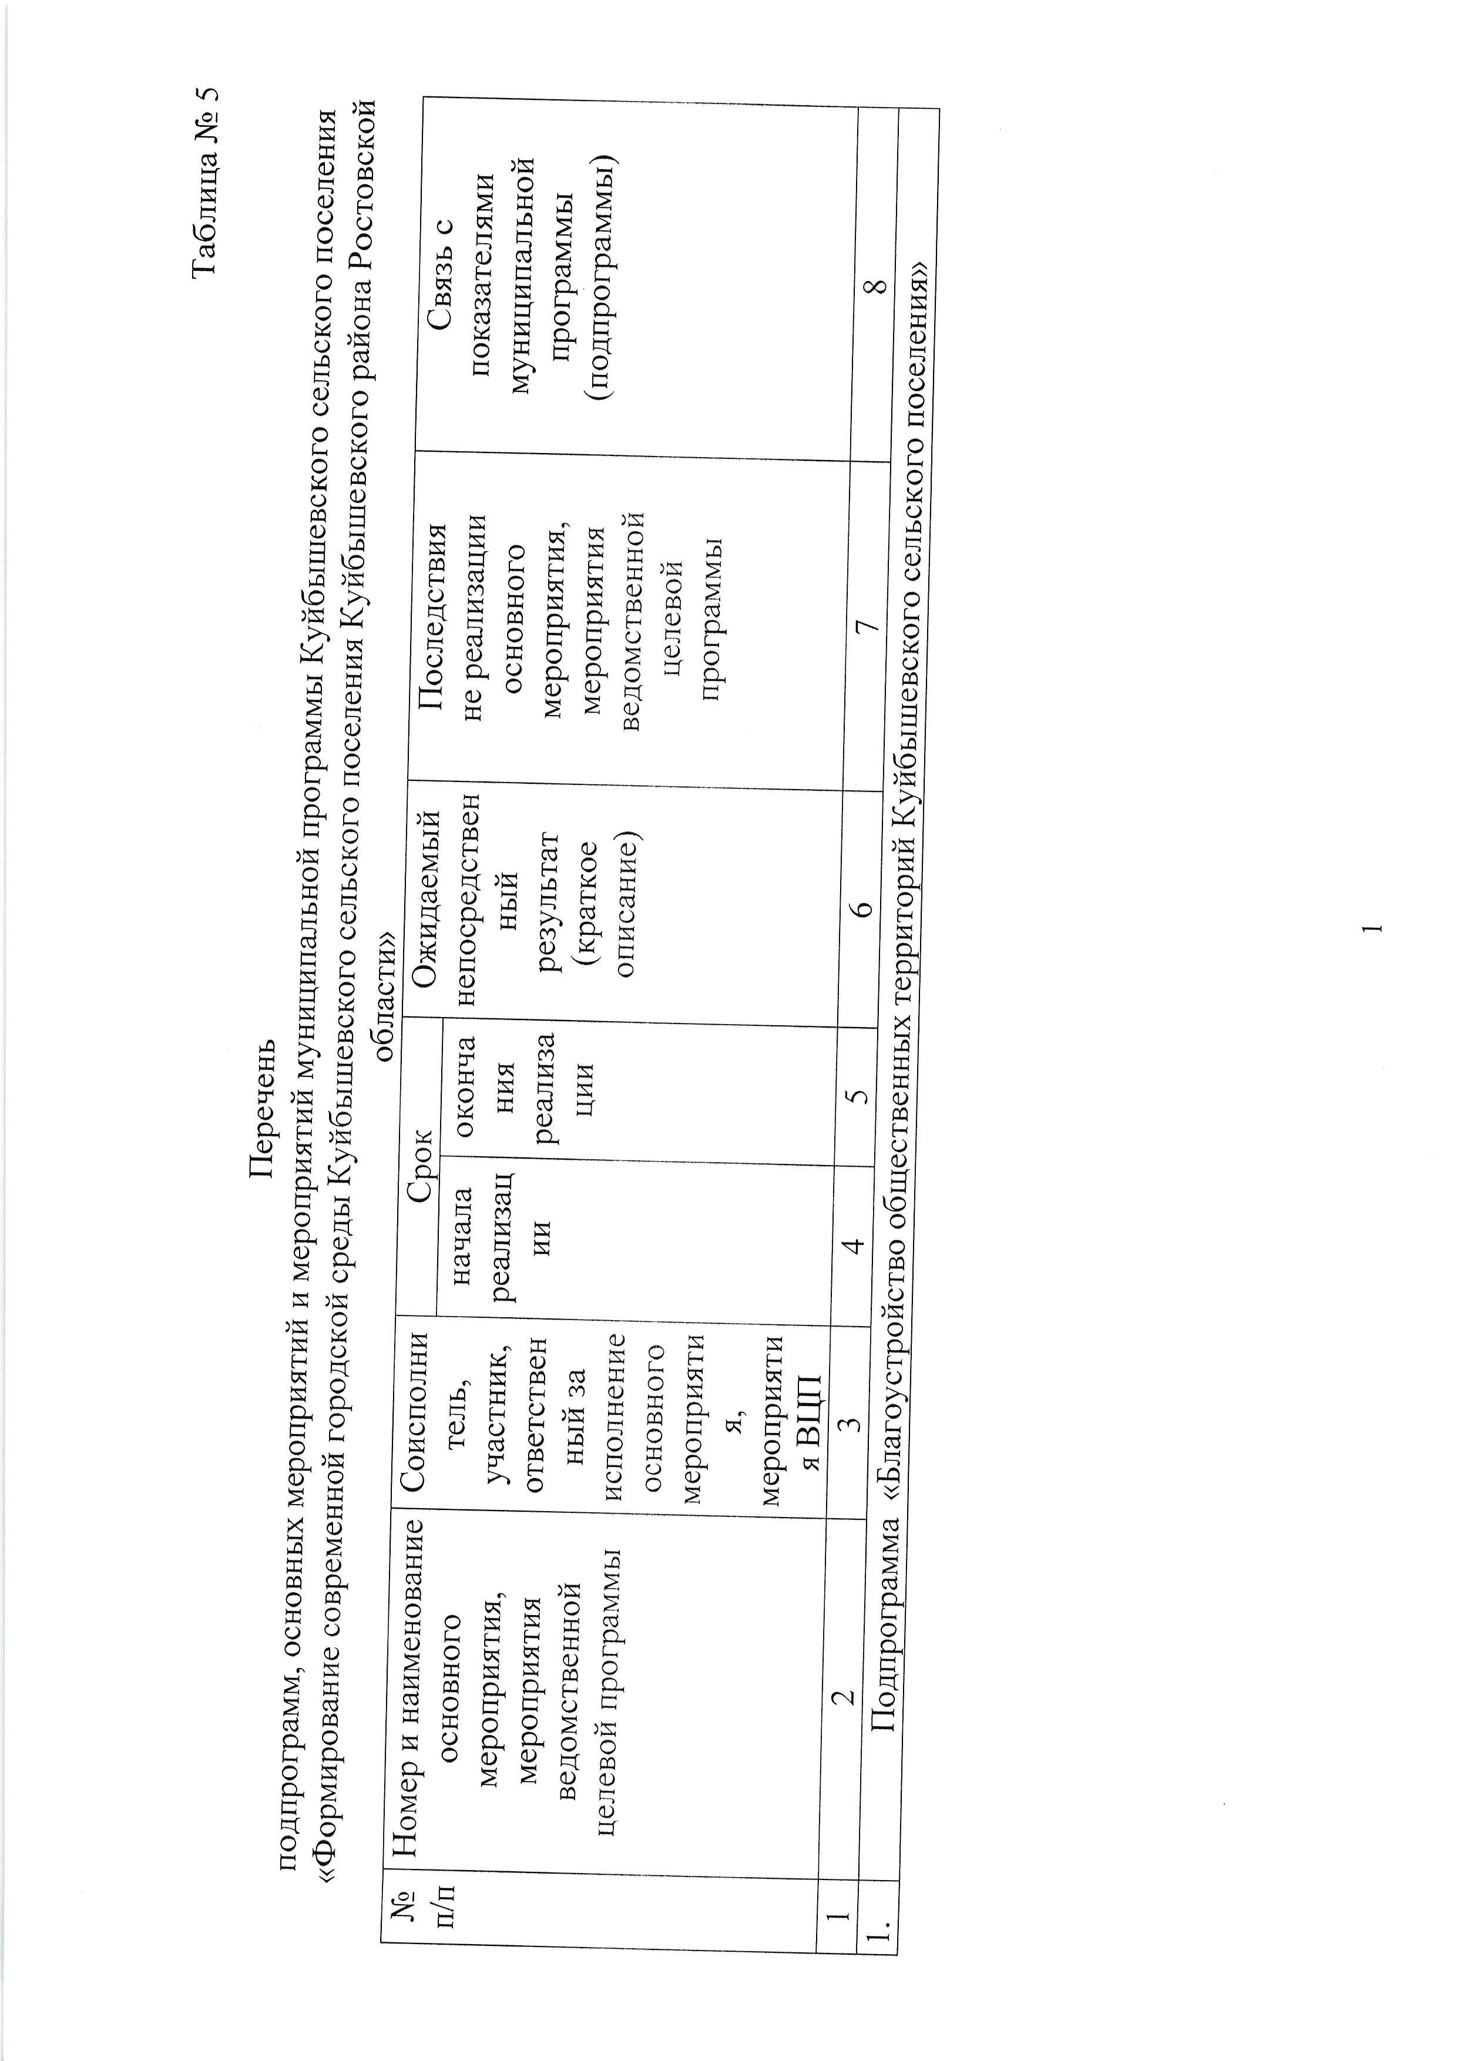
\n
2
Ф
нЁ{
ю
F0d

h_{Еr*} \Е
**\)*
Ё v
();i.\
цi-
оЕ
(-) ч),
Uл ,-.jл
9св
l-< н
\J
v ч
ErH
?,Б
Еa)
ц;
с) l-
оЁ l^j (J Ёьi
a)О
йФ
;iФ
Uфц
J
;] lл tЦ Jlý юь
)ýч >l ,
ч) 9i lДr *Е
нн
*Б

zF
SБ
сýо
а"о
оHli

*/
l<o
,ý v
л\J
**лод
.л Еа
Ее
Ц;dlJ^

\J )f( ýLF.
ч(J9
=tdсý
л slt()Чщю
Ё atО О 99 Jýr ..o
lJi ýб д lr \'Е.
_{L<} Е,х
ех
!Б

!rн ц"
Fс)
(]-,л ч.Ё

*,i]
\н (_) l
/д\Jl
Ёl
*(Jl
tsжl
tк}l
*{al
RiUl
trу li
X>s l
r) >,х () х Ф а_)
\в чд
oj(rl
*:,I
Xс.lI ЕФl
:Ег
laJ
Ii
lл
lФ
ща. l
оФl
lc0
с)
д
ь\
()()l
Ео l
оо l
lýll
ч а l ]2,\wI m l
вЕ. l лvýl ч l
tu:tl

Еýýodý'ýd i Ё Е
н;,ý я

вýЕýýНЁа
Ёý.ЕiЕ"Еgý

tr9vчЁt tr
(,:б f ыY
ц]
)ýФ
пфL)
ч?}i(Jо
о Ed)ý Ь Y:Е
(ýо;t=t-{Н
ýвЁа-,8-g
ýzобь(tr
\J(J
^ tr Q.ч ^{Б}
lл

cdd{J
trй
сбd
Ео
о-
НýлiтiqJýý ri Б ý Р Е Е
аЦлýФФ;Е;С(Rr-g Е !: cn 9 й ý хэ
g Р н Е Е Б э Б q ЕФ
о у Ё;ц tr i а. Q-к

л/ц Z.
5ý9А
Ylt|*;Цх
lчt-iFil-д
J Е ч
lлi\j*мv
осо Б О-- а-
Ее ij tr
3 З 8-Е,х
оЫс.,йХ
а.
Ф
т
-о| Lr

lл
lц
lB
Ic)
lч
|с)
lo
l()
|tr
lя
lo
lýa lOд
Б

о]
()l
ol
Ll
9l
(.)l Фl
с)l

чl
i]l
дl
юl
lýl
ь|
bZl lSl
a.l

ol Ё*I Ё(l
х
д
ндФ
оо
юнь{
о
ц
Hl
оl
)ýl

L.
Ёfrt
14
d
ё.
фЕо
,-.l
*2 l l-a1l
Erxl
9_t оv ll
l;
yl
<ъ
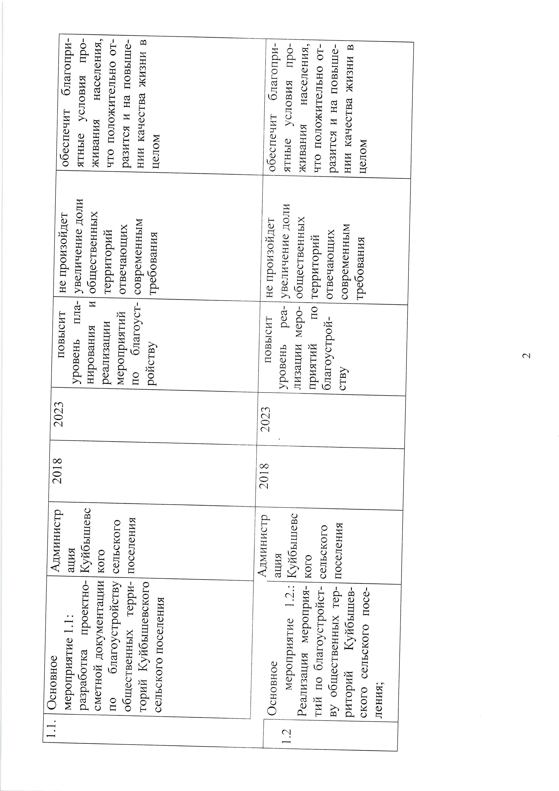
I* б dд d Ф
lJ- Lл * (J iJ r.l
8l_i Li * л i-.j ^{,т{}
чЕЁЕ
*,iБц
(ýкодоэ
trýqчЕ]х
юфý9
9цЕýý
ý ý,* Е; н

грЕу
Ёнýgýgз
,чЕЁ9БýЁ
Е н R F 8.Е ₉

)i
нох
Н __ н Х

)ý9*'ýýgц
8f;нЁнfrý еý Е ý ý Ё 8 ЕЕ€ftцfrЕ
iq >,о Ё ь б Ё
-!vt-
t-/ý9
tslF
|ý-l
()кЁно Ft\-\
J.] ýнУ\=
мл+чýLч
\J ;L lu м *.л' м tr о ф ц E\!J i
Ф9ЕО _{о}
о о_а о- )+
ýý Ц 9о'6
-)л rдz Е о-

оЁФ Е ? ý ЕцJ ; 9в
l-\ О
Ё 5Е 9 З Е { нй Э ý Ё
ЕýtЁ,
;EЁýuEE
l д ý bJ о

*z:-\/=e
ý - эЁfrЁ Ё
Ё ýЁ,ý€ sg Е ý$ЁgЕё}Ё

ll
|>\
оtr
L
qФ
ю
t-"
Фts
юФ
а

Е
i-.OX

)ý9*,sýgц
8ЁgiяЁý
ФЕJтS
Ll хЕ
ý9Ё9?9Б
а!-i-tts'ФZФ
:Qý Е,FФ &ý нf Ф о
ч Зч 9l овво.
Дr'\(rF9оF

лО
LЁФ Ф аý
ЁHJv и ь4а)
;;ýi ':*r-HO
;:1.?оБо
\ ФЁа ь( о _{tr}

N
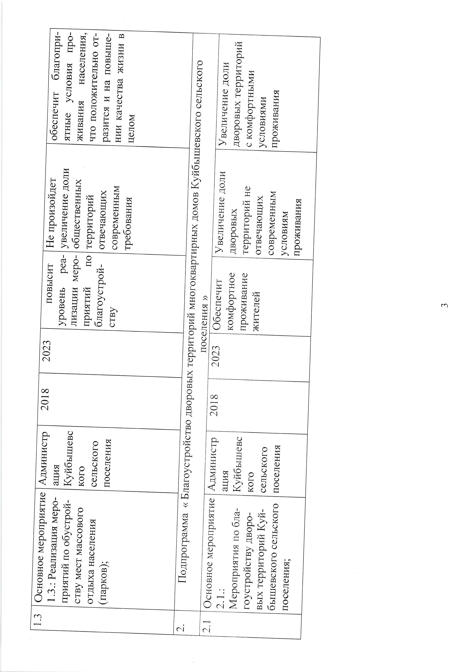
|н
lat
ll

lH
lo
lh
lь
l\o
F.
о
юФо
о

ё кrД о5 ^{Д}
trЕЕЕЕ
ýýЁ8R 99Еýýц_{х*5}
о.ý о Ё,<

r'\gд О * _{С)}
Ёýiýgз нlДЕ(JaлЁ{t=R F ý.ý 9

lo
lL
lо
ll
lо
lд
lн
lL]
lc)
l()
lл
lo
lL.
lX
lФ
lO
_{---]}I()5
I F-.,l
lH
lд

lý ь
о
|{
Ф
(-)

(.)
)Ф

оа-
t-.
:д gД

.н
л л-J ý д

ллJ!ч
Н*дf
:;хt\Ф_{.lji ;ý} ts :io у А
йý<iх
чохЁ-

-l=
А,
Бёх
.ýТ* хз
ýЁfi,ýýЁý
.j йрУЕYб3
хЁ,о11 ФаФ
r Ё,Ё ý ý F€ :Е Ё.'ts Е 5 8 в

ýt-ijхtrlо.ы _{)ý}
ll
a\ !
д*
лHi-j;vчý/ý ЁБЁЁ}
млН\нts
Фнкr
ойýаt
ьч trю |j
а.ý о,Ё Ё

lю
l,з
lal
lbd lm
lo
Iz.
lo
lцt
lx
lE
lд
lE
la"
-нla-
lФ
IФ lba
lo
lL
i8 ^
l> 5
_{lO}Iagcj
It., о
l*lLi
la.
lо i JF, l
lx l
.]Hl
lд l
lФ l
lп l l.\ l lo l
lФ l
lEd i
|о l
Фl
Fl
Ol
)ý|
ol
al l
Ёl
9i

lrý
lq
н
Ф
Ф
о
Ф
I() <аg9gg lý А.д
a)О
Ll цl
оооý iJv JБ
Ёдьaо
Ё 5Е о З Б
all
Ol
r-l
Ф l.
чl
Frý'Тцt=О
цг
yl
I(J
lý
lF*
(J
l|(-
(ýll!.;
юЦ)v\vq(2,Бv
lý В'Q 9
lU(
lгt
|Ба
zФ
Ф
оф
о
(.,
zz
в
оt
(.) Н ,л
V Ф,<;
lЁýýýý
lФ = о х tr
ОЕtrцФ
ЕД,ý ^{g} ýа в;ýа,ýF
:цý!? ýчi\a)чм
IJ'ц
L?'YУ
:_r-L.
чts
L*
5оýох
i)ý a_bd ý !*о
ц о-о Ф Е
Q.о
,: оF.Ё-Фtr с)
(, >,i i ₉
c.i> 9 Ё€ ₉
Ё cI о l cj
LJ,-,l tr о Ье
.*ц!Ё
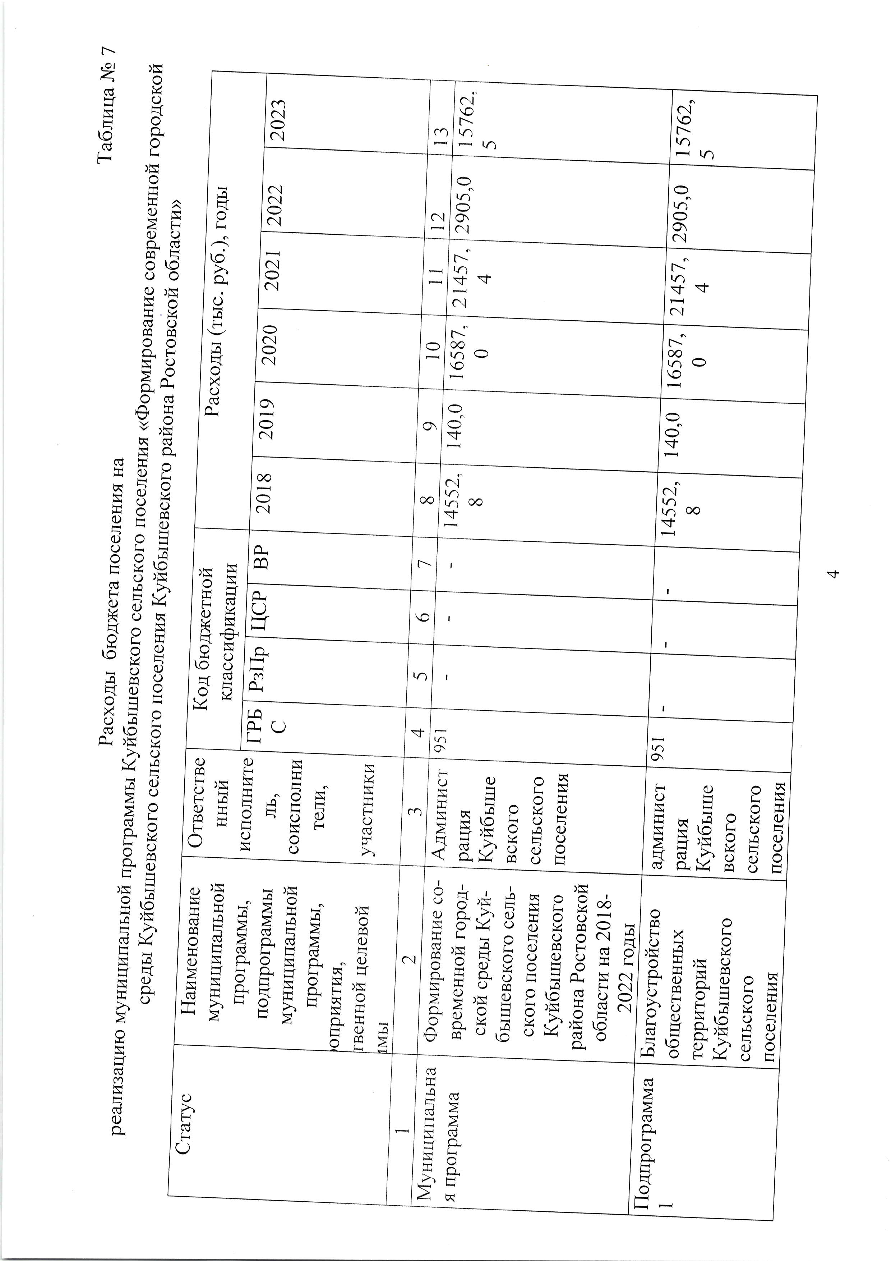
z,x \-,,/ сd Ь4
ь
.ol rц
fо
нцI
FU
lA lJi
у_{ft9}
r!

\Н
/Е\
_{f}о
,цА
Оiп
дts
оо
о-Ф
Фн
лlА
оо
о)ý
hз l-'
*(J
ФIЕч(-)

lH
Iд
lKl
lo
lL
юь
а*
о
д
оь<
Фц
ц
Е.
оо

cn
c-n
с\ ^{cn}

с.n
c-i
с! ^{c.l}
cn
o.1
Nо
lb
loo
a] lJ ýо

|б
lN
l\o
|ь
,f)
.*. ta)
ои)
О\
!L-
ý
,л
=tv
N

|б
lo.1 Iю
lг* l\п
l* п
t-
l
I
l \-J ltгl
lO
o.1
ь
и)

\r-t
с\
>р
лl*
\J lu
g_J. ,л чv\Ё _{\J}
R(в|].
'
tsФу _{ý}5ts9
\з lt
!чц
НYо ýЕз
()oj
ОЦ,= ]9 9ё
о)ý
Б!UД>,Fь4

л
хоtr{
о
д

l,Б ý |ЕьчЕ
ýdý
tsr -(Эi iý
Ц. /^) А( 9Liл

N

N

оо
c-,l

оо

ln О
lю
l.-
I

о
:
с\
,л
иоо
td-

ь
оо
цrl О
\о

\t

с\
tn
иоо
\f,
Jхок
ё9g
!ОФ
ддч
цФ(-,
9ЕЕ
одr
a\ bi l-
Iл )ý sl
>lO
ýю б
\./ !о
iл* Б
tо
;л
z,
zY Lu v
Fbz
v мU
Зq.i l
l-ill
,iБl
хю l

юб
-(Ё
btH
ч

Н,в
qJ
Ф
9,Е
tsд
Фы
Ф:Е
Pi

ю I
а. I
lдl
lJ.] ь
Uд< I
I \г
L<
дcf) ,о I
ц
LQ s]- _{л}Б
L
tj Ф о5
ЕýJ! Ё] -) aг
l

|.a) о\
9JýF
ý!;л\/
з jo ý i
л''-.jЦLаL
!iO9ir
l-ь g еý
ЕнБо9Б Ёýýяýýj
*нБойФ
ý ýF ь н Б
сa
jFн= Jxý
EJ*r'ivE=O
).ох
.,iý.?ooO
lvр
\ tJ.t.:с< _{са} О _{tr}
&.д д El л'ý | 8_:х Б ý х х

*.Hl
лJýl
dý4 l
b<l
ýдl
il
ts,all

jtr{ I Ёс)l
ыtлl I
5()l _{li} zI l,
Ё-
9l
ý{l
bll
odl
l
col
Hl
ýl
t=l
ньо
нФ
Q
dl
a-\ l(
о |l

ооI
aJ

Ф
аt
Z,
оо,
+

8I Ё
*ýilýggýýЕ_{Ро} _{tr} _{Еа.} ýо.]
9Х о б й =
: Е 9 Б Н ЙО-,
Чlt Ф уЮ ý ОО
ý. я Е ý
_{Ц} "1.o _{Ч'ч}ý,ý*_{Ф} €о ^

о
фо
ьý ь
,*ц
gЁ х Ё о ₅ хЁ ýЕ э в Е 9 ар з Б ЁЁ гёý _{ý}
rHдv
о н)ý 9
lý
lд
lJ ?*
;. L 2,к
I
l(d
la
l4
lсd

IL
lo.
ll
а,
оц].
F
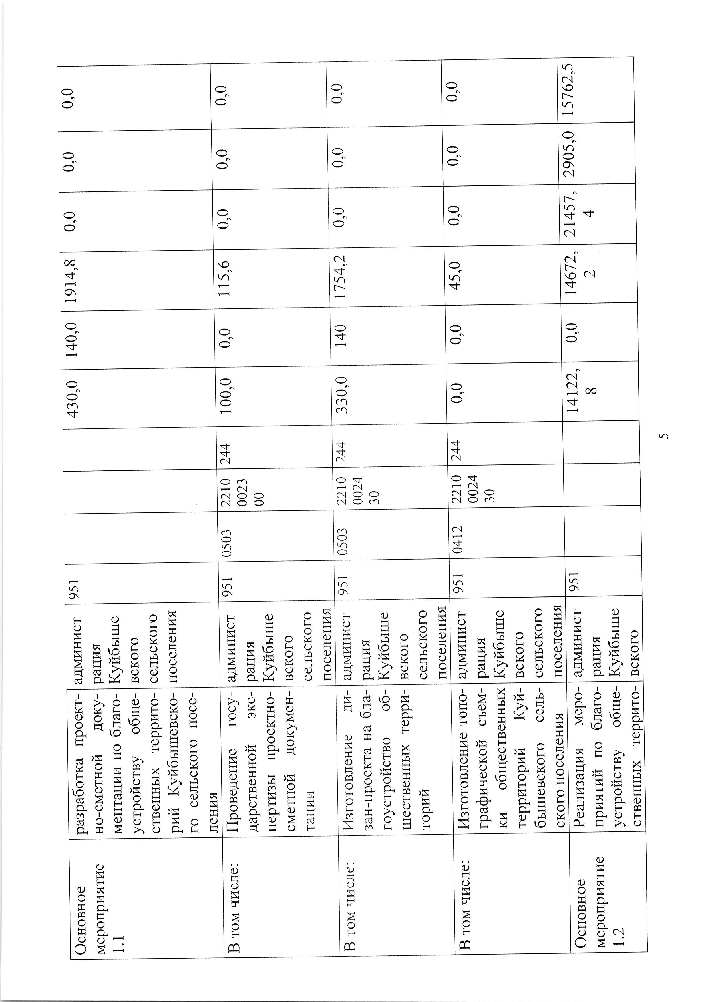
(a)
юсti
о Ф^{ол}
ь_{ta)}
о о |.a)
о\
б1
о о
о ь^{[л}
tý
o.1
о

оо
s
о\

ю |.r)

ýN
ь $^{lг)}
ta)

ýьц9
t o{
ýо о^{ол} =i- о о
о
cn
ý
ý*
о
сa
cn
ý
ý

=i- <-
ctl
# c.l NоФ
Осп
с.,1 OO

<.
<г
с.]
с\оо
* (t|
NOcn

<.
<-
с!

+ С,] сt,I оо cjO.a
о<-

о
cn
<э
ои)
sa,l
сa
оta)
,/) ^{ta)} Ln и) п оri()a5= цн
g, оi о5lн Ф ? ý
ьЁ;,r З Ьi
ЕagEEBi ЕаýiЁЕ
t-Ф
(-) _{al}
tл\J
ý ýЕ э
Ё*ЁЕЕЕ
tJ(d.4о
сd' а. )4 Ф
Ё_{о} t_{д} Е,*,*
ььфё]
o-L = t-r
_{о}эа99g98_{Б} _{Ф,ri} _{ý} _{о} о
lIll
llllllI
бйнчафtr
о. .-ю 9 Е 9
tr а РЕР
\ЕЕ*.Оо
Е Е ! ЕхЕ Е
Ёх=ý_оЕ>)ДЧ Е'х НV Б к
Ёб н аБ.- о ý
м. l + н 00Jр1 iЛ 8"я ч 9,ь &8 ч

Ф
Фk11 Ео.

дtr
об
яЕо.9-
9 z#

(.)ьZidФ
(a)- Бa
>1 о о Е
сэ)Е (J
gK
Ё(Jli
л)tлн\Ё
й с-) Д'i
фхiЁЁ
х о-о.о :J
l*Edtrс.iF

Ф
о
,А(
о
tr
Ф

о

z
о
F.
lл

_{tsоб} *SZ:< tt б)фц Е
Е'Е Ё,} Е Е Д Ё; FЁ Е

Ф-
с)
од
ts
Ф

iD б,= ý
зЕ\Уa^l
4\о о Е
Ф
Hural h.,
ý Ёl-\ Н
l.Ён
ý,Ё,в Ё
ýлоЕ
Б 5 Q.Ф Е ё.Б п
о. tr >.О

Фt(Е- Еа. 9о I
ыс]
о:Е .)
\J нА#
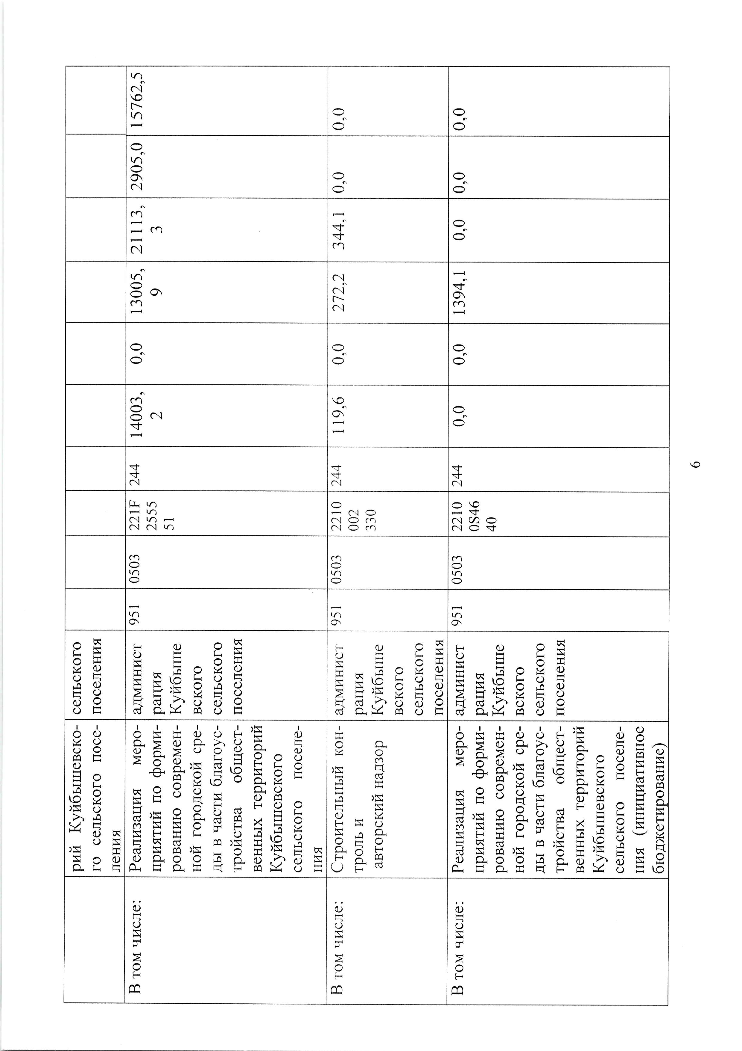

и}
юьс.]

п
(a) О\ c..1
са
* C't
N
\n
боr
са

са
с) сt.I
хг

tý
c..1
ц ta)

оол
ýч,
cn

c,l.
с!
ь
с.l

\о
О,

=J- =i- a.i

-<г Оl
cn

.i-
NчJ-

v
б,] rn * Nс!t)

о,] о со с\сrо
*с\о
С\Осо
со (a)

cn (a) <э

со
оV^)

уýt(

о\ п
rп
н Ф о5
нa\ Фн Lоýр
l aJ ? ý Е;Ja)iл
=';-)Vc)
,:, н
a\ ч I- * Еi]нЕ
;.i :d йФ
зБ
но
Бо
оtr
оо
ll
Yо
оо
_{о}дtr
;r-
:lo
,цо
ч, ьa
)ýо
ьд
ЧБкч*н
)ýп
E"g ^{g}

*лY;i
ý ýЁ Е Е Ё ý &g н 8 Е

онФ
А

ti
Ф

ýд- ý9 з з а ФЕdФ.aоооО.Ё4 Ф о tr
l
оа.
:Zo
)ýЦ со
₊дн
цý
ьý
,дl /*Ё
Фч
t-ýо
ýао* \_, ts q, а-: F_ Fiхф_{*i}

Ф
о

о
t*
l+

ЁнЕ9йg
ý ýЕ э Е в фEdсB.+ooOа.Ё4 д о tr

эýЬ[ЁqЁп:ýв ý,ý Е FН н; Ё ЕgЕ
ý ý[,ý а'ifiýЁýё

Ф
о
а
зо
Ф
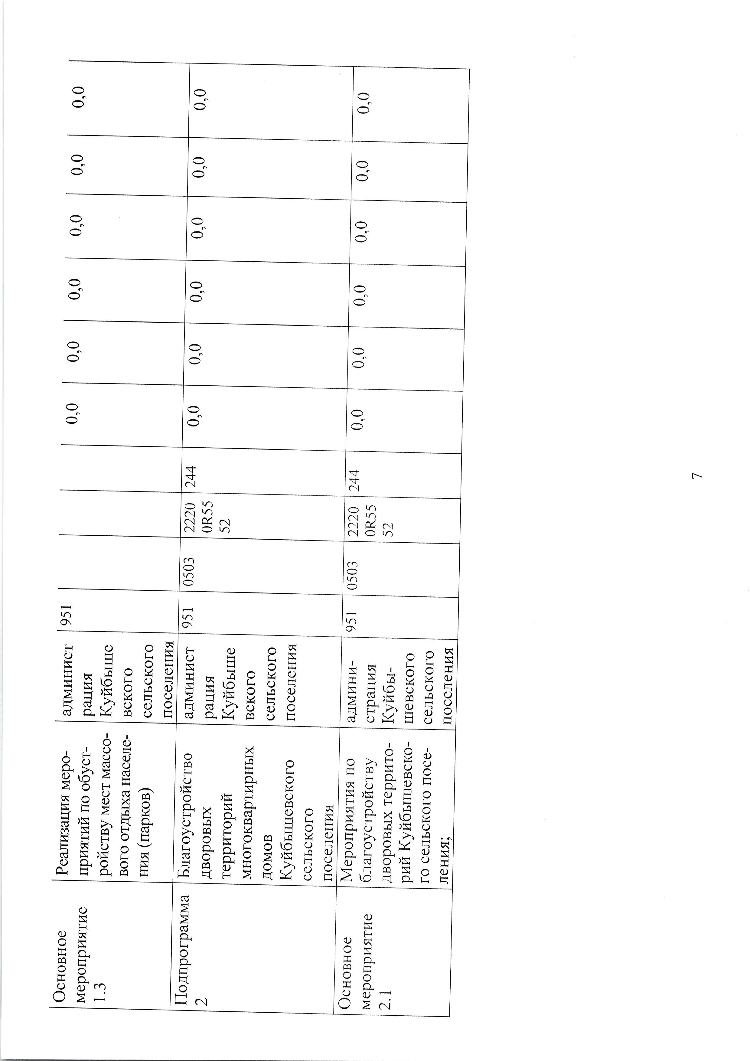

о

о

о
о

-

о _{Ф}
о
о
ý=i-
с\ +^{=г}
}l
о(.)
cj Vl
:Э L') \Vl
с!Оt)

ь
c-l й с.]

\E(-,l \оtл

V-)
ч- ], ц,ý -

HJT
:снЕохО
_{а}ý ýр ь з Б
I],i ч Ё о
ý 8.g н g g

яýнg
,.l Ёд
ýtа > ý
ýЕgýg

cn
(a) э
ta) ta) l 9 рý
лц
+сч,!Б:с
:_{т}Бý;VйФ_{f,to; u} _{q}
ýý-Е Е S Е
_{Z} Ф.Ё х.а ()
zf,зуЁ(,)
ý 8.g н g g
о-'З х Е= О
цi-,rчdо
бJ оa4 a] о _{tr}
Ig Аё,|,
лх =.n
сЕ гlЁ Ё
ц;у
F- )Л l- оа.о Hv
?, .^l Q] Ц ý)ý Ф j о
,ý*
а )ýн я
_{ь}tlх_{а} * Ё Б о 5
а,ь д)ý о
tr ХФ >\Д
8_ р еу Б ý
ý,ýпýg
д ý,нЕЕ

Ф
Фьц :Е .а l0F-
д;L a1
_{\J} ýч
]*

Ё00 l ! *
еаlЕ ý€ й Ё дf,РýýйЕg
zд
Ф
Lr
а.
оцL
t< o,1

ýF-]F,Eil-*хё 9

o,1 Ф о)ý 9 Е >,5 R Е"g _{ч}

а)
9цF. :Е .\
м;t
iД -] Оd)*;
\./ aN
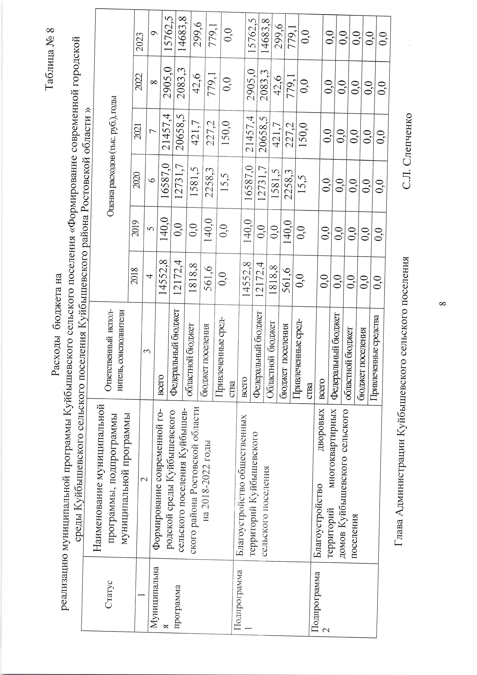
z,Б
оо
.ol \tr
свЕ EEd tsч
tа+
d\J

cn c..i
N

л

иI с.n
ь\о
\п

ч
са
оо
-t
\о

cn

(\ ьь
о\

о

ч}
N
ь\о
(a)

со
cn
юоо
=t c',1

сa
Nч

ььa\

J лE)l
н*н
о,л
а
Ф
оt
Ф
оol

\

цд
Е

оNa{
N

со \п
о\
с\

cn
0о
\J
Crl
\п
ьч

\о
o.i
-i-

ььО\ ^{(a)}
a\ с..1

сп
оо
C.l

xf, ььо\

сtr
оý(
нод

нцо
tл
а.
()
нф
оао
ь(
д
Ф )-{
д
А. Q<t

t_

,-)
ю
а.
g
5д
оФ
хо!
(-)
о.
Еcd
;Е
5a)

ol

N
N

N
N

ь

-t
\п
с..1

ь
оо
ю\n

оо
юta)
o.I
ь
ьса
c.]

\
N
-t

п
оо ,.a)

ьч
с\
с\

со
оо
,л
on
N

Ф,.п

(a)
|.a)

ьч
|.a) ý,
N
Ф
ý
оо (г)
ю

ta)
оо
и)
N
ь
ьcn
N

\
Vc,l

,.п
оо ta)

ьс.}
N
(-.l

ч
оо (a)
N o,1

о_{(п}

,л
,л Ф dld

U.
Ф
tr
нФ

о
ts-'| (-)
*J(
*к
о:l

lэ
lO
Llс.]

(a) ý

iо
хr Ф

о
ý- о =f, о
Бl
о|
Фо)

*цi
Фпt ьх:
х й(

ц
ý
EfO)I у н,,
Ер
Ot-

ilm
|Ё
lO
l^
I

-i-

ч
о.] tп tr-) \f,

ьNч
N

оо
оо
оо

ю
ю ta)

оо_

ч
c.l La) \a) =i-

=i. ьo,1
C.I
lb
llzý
аt
l0)
]Ft
оEl
F

оо
оо
оо ю\п

,-

lLr
оцJ-
l9
о-

нý
,0)

к
Ё]
ý(,)
ооФ
о
оL,
одь4

оо
\о 0> Eol\JE
оо(
(Ё
ь
с
с
L
Lс
с
цt 1-1 i
хsZЕ
ооа.
сdФ(
п-Oс
нl-{ L
;с
\б'_{ч}

t!
зн
tsб н8 tJ ,d
tsЕ tsg

сп

оl<
лЁ
Frki
8
Jýi U -r ^{a'}

\о
g
dЕ
ы_{trf}
оt
lQ,

с)
ý
-r'
ю
Ео
F
l-]
ё

а)
UЕi
я
tr
Fr
iJ
ц
\о

6
о
д
0)
Ф
Е
Еý t- tJ

р
Ф
8

Ef,
Ё
д
л
а
а-
а)
0J

U
Ф aa*
tс)
о
Е
L)
,^,

ý
ts
0)
9Б
F
F<
i)
td
х
l.о

о,
а)
ЕFч
(-)
о
2
Ёш l- L)

?
о0)
ф

ý
ю
н
*
.о
а
8
Б
Ф
чххоч
lA о д Ё

оý
\о

t)
Еi
Е

*tЕ
с)
Б
8
ti
9
5
\о

t)
ыý
Ф
,д
н
0)
о
Еa=
ý
а"

оо
оt-
о
оь1
Ф
нФ
li
уй_{Е} д (-) ч -
Ё
оФ
L
о\/
Ф
ннФ
д=
;L
о- \J
L,X
БФ
/1 с)
!ii()
\а
,ý
-д
'-]
йю
л\F
g,*
*нod Sl
ц
Е1 tr{
ц
tr{
Ф
о
ýФ
zяо
о
_{Ё}ч
Ф
спl
дl I
Е1 l cdl

ь
tt
Ol
UF
а. l

N

l- ! с) Q l,s V = Р
I*
lLr9лtaf
lпFбб
lБUrH- l|*lr*.ЕДО
lF = }''i ^{EJ}
lulл;iцЕь4 у 9
лvv
хl*)ý ý Ф с\
БуьНё ос-]
_{о} _{Fl} _{l} 5R
ЕцUлм O'r' *зЕd(J*--о о Ф;

!uB
цлtl v
(] Jý
5л л сd л iйrаt
ця,лY
л,чц!
v-
,дXOjY
ч _{v()}

д
сdФ
ьо
={ ^{а-}
zкtr

iX
IJF:J.]
|л Y
](.) !
lco U lH Ь(
lо о
lФ ц 1:1 aJ
]*
lю э е
|(, д:с
IqP 9 F- >] а)
()\/ э
)ý '')
_)ý
l.]rЁ-

цY
99о
/-tsv
*
Е:t--l
!
гli Н ^{'3}
z
оLо.
F
Е{
tiЁ

9
(.) о-;
:ДS/
9л,-д! ф ь.Б
O-v'Y
l{сбо
:л :aо
-с-
F:]
()-ý'i к
(-a_rF
(.) о Ё4 _{id}
aЕ ф 9
н!уъа.<v 96|
:9g\2

z
а*
lr
о.
оEd
l< с\

юд
ь
ьd

фа.
i
он
Z.
d
(g
Ф
н
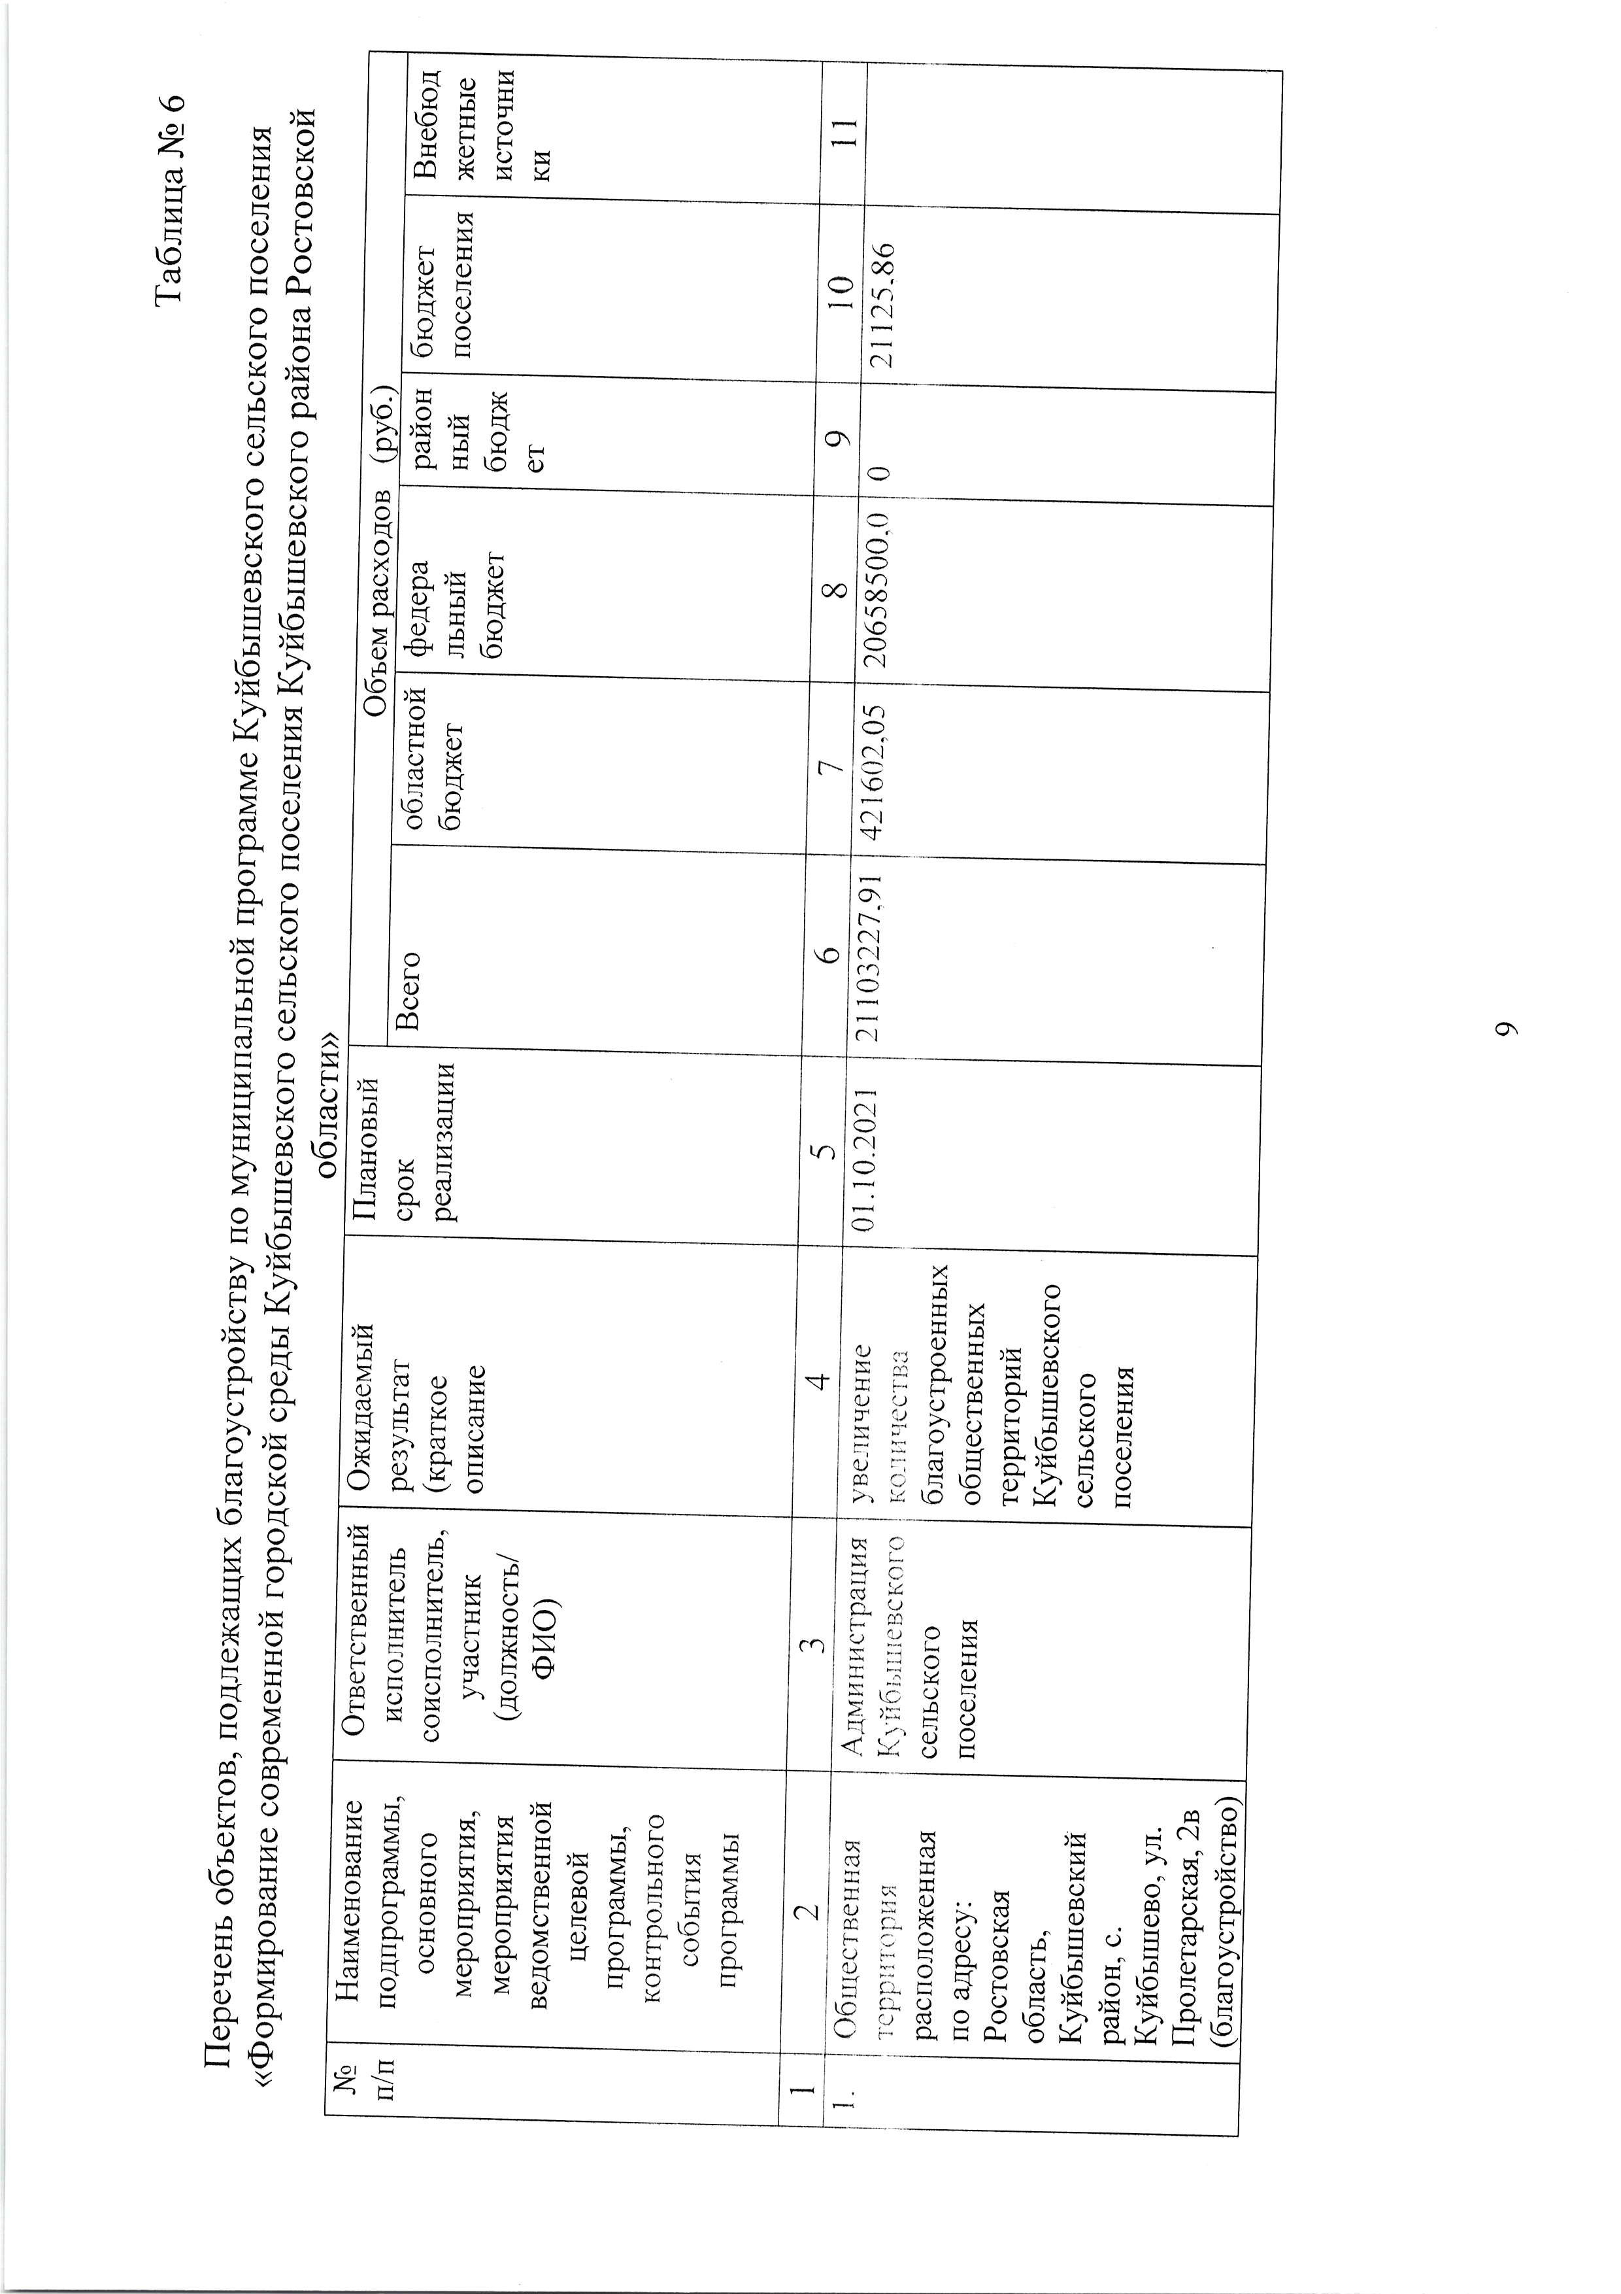
ю
z.ol
J
юF
ф
F*

КоJЁ
\Ё
ýх
Ео
Фд
trо
(.) н
оо
оо
о(в Оо чФ

ц.l л
Во
OL,о
кб Фi]
с); tsю
lё,h

)ýХ йs

gВ
дFr
za)

сýО Q.о
t-H
н он
оа

gБ
f_{\ч} (-) Е
:с ^{g.l}

t[-rr
чоо
1_1 \J ,ýl

z
да)
\о

UЕiл
(JLy
Eq aJ :i Е
л*Е
t]Е
\о
ао tl/i с\
(tn
оо aaJ
хо
юtr

Еу _{л}
ФДldл
а.ЕЮ i) о
оta)
ч.* фц ны,i Ё
оо
Dчi
-- ^{Ё:1}
юи)
-tiqю
о
ЕFt
с\]
ta)
с-,] \о
ь0)
9N
(d9
о\о
сt]
\t
ьО\

(\ (t.l с7) (э
c\l
ЕьdФ
giоНдю
_{А}а9 о
нi-.l
цю !0ь
t- Sl
(J tJ 9* \lJ

F.1 l 9ы ll 9,ý l

(ýч l
H\Jl
цо t
хя l
юЕ{ l
ё*l
*l
lL l
(drцl (/'*l
Ф:с l Эts i-.j l
xol
:tФlrr' I
(l-нв

лфФ с/) Дýodо.Ф
)ý |.
лп
l-i О Q.

_{д}ii
>Е-,q) аU;] !!ч лU Ен
(_ 9 н
:w_Фv*
n Р1 б =
itmai
.^ Ф iitr \, а.tэ о
чл)Д
gЁн \ НБ9s<Ё
,,Fцývл :<Fiнлл'
qо
Ф*i*ч(l
ьЬНДЁFДнзts: Е ýО VЕ\
р Б 9 >,9
r) ч ll
:zl
lfc)l
dB l-
о

_{в}9о l
4s*> л Екцб< _ н L9
с.i{л)ý
yl .) l с.lOl
дýl
ЁЕ I
ý Ен ý ý Е,п Ёд в _{Ё} Е э Ё Ё а Е Е * +Ё Ё
оý l дБ l
:Ех l
с)Ёl I
Р < I} 6\ 2 l.
;o-1
+:о ;>Б tr9 tr
*Е1 _{-*йЕ}

с\
(э
оc'l
,:
а
хбо
Ех !
cl.,,8нb|=vФ v
Е,х ý
F; Ёя а9 9 ý
+х/,!)tr9.]оЕg }U L Е * 0.,

с, r Е g 3Е Д ₈
=;_ 9 с.l ýrБ о ^{Ч}
r. ;6 8 гй в _{Ё}
Ао
Ll]
:, .J о :
:t-.L-*
ialл+
;*fE!)_{ta,} _{(J} _{Li}
}/|-- н о
Y.х.п 0)
\,,* _{с) Е}
;.i, о Q
ý ý ,ý 1}ф
Ёе8аý"g.gЁ
i;, в 9ё 5,Е f.ц 0 ё,=LЕ--ьýх,зхаr &_{g} ý € 9,ý9g

ц
\о
()L, l ц-л-t, I
ч:l
lL
у lZ

